Suvestinė redakcija nuo 2024-09-18

Įsakymas paskelbtas: Žin. 2012, Nr. 20-913, i. k. 1122210ISAK00003-82

Nauja redakcija nuo 2022-06-01:
Nr. 3-284, 2022-05-30, paskelbta TAR 2022-05-30, i. k. 2022-11569

LIETUVOS RESPUBLIKOS SUSISIEKIMO MINISTRAS

ĮSAKYMAS
DĖL KELIŲ HORIZONTALIOJO ŽENKLINIMO TAISYKLIŲ PATVIRTINIMO

Vadovaudamasis Lietuvos Respublikos saugaus eismo automobilių keliais įstatymo 10 straipsnio 1 dalies 1 punktu, Lietuvos Respublikos Vyriausybės 2008 m. balandžio 9 d. nutarimo Nr. 341 „Dėl esminių statinio reikalavimų ir statinio techninių parametrų pagal statinių ar statybos produktų charakteristikų lygius ir klases nustatymo kompetencijos priskyrimo valstybės institucijoms“ 2.2 papunkčiu ir siekdamas užtikrinti eismo saugumą,
tvirtinu Kelių horizontaliojo ženklinimo taisykles (pridedama).

Susisiekimo ministras Eligijus Masiulis

Patvirtinta
Lietuvos Respublikos susisiekimo ministro
2012 m. sausio 31 d. įsakymu Nr. 3-82
(Lietuvos Respublikos susisiekimo ministro
2022 m. gegužės 30 d. įsakymo Nr. 3-284
redakcija)

KELIŲ horizontaliojo ŽENKLINIMO TAISYKLĖS

I SKYRIUS
Bendrosios nuostatos

1. Kelių horizontaliojo ženklinimo taisyklės (toliau – Taisyklės) nustato horizontaliojo ženklinimo formą, dydį, spalvą ir naudojimo sąlygas.
2. Taisyklės taikomos kelių ir gatvių horizontaliajam ženklinimui (toliau – ženklinimas) Lietuvos Respublikos teritorijoje.
3. Taisyklės parengtos vadovaujantis Kelių eismo taisyklėmis, patvirtintomis Lietuvos Respublikos Vyriausybės 2002 m. gruodžio 11 d. nutarimu Nr. 1950 „Dėl Kelių eismo taisyklių patvirtinimo“ (toliau – Kelių eismo taisyklės), Kelio ženklų ir signalų konvencija, priimta 1968 m. lapkričio 8 d. Vienoje, Europos susitarimu, papildančiu Kelio ženklų ir signalų konvenciją, pateiktą pasirašyti 1968 m. lapkričio 8 d. Vienoje, priimtu 1971 m. gegužės 1 d. Ženevoje, ir atsižvelgiant į statybos techninį reglamentą STR 2.06.04:2014 „Gatvės ir vietinės reikšmės keliai. Bendrieji reikalavimai“, patvirtintą Lietuvos Respublikos aplinkos ministro 2011 m. gruodžio 2 d. įsakymu Nr. D1-933 „Dėl statybos techninio reglamento STR 2.06.04:2014 „Gatvės ir vietinės reikšmės keliai. Bendrieji reikalavimai“ patvirtinimo“ (toliau – STR 2.06.04:2014).
4. Minimalus ženklinamos eismo juostos plotis, kurio pakanka automobiliams važiuoti viena eile, yra 3,0 m. Priklausomai nuo kelio (gatvės) kategorijos eismo juostų plotis gali būti nuo 3,0 m iki 3,75 m. Prireikus ženklinamos eismo juostos, kuria nevyksta sunkiasvorių transporto priemonių (krovininių automobilių, autobusų, traktorių, savaeigių mašinų) eismas, plotis gali būti sumažintas iki 2,75 m.
5. Ženklinimo linijos neturi būti iškilusios virš kelio dangos daugiau, nei nustatyta Kelių ženklinimo medžiagų naudojimo ir ženklinimo įrengimo taisyklėse ĮT ŽM 12, patvirtintose Lietuvos automobilių kelių direkcijos prie Susisiekimo ministerijos direktoriaus 2012 m. lapkričio 16 d. įsakymu Nr. V-389 „Dėl Kelių ženklinimo medžiagų naudojimo ir ženklinimo įrengimo taisyklių ĮT ŽM 12 patvirtinimo“, ir turi būti neslidžios.
6. Kelių ir gatvių važiuojamajai daliai ženklinti naudojami dažai, polimerinės ar kitokios medžiagos turi atspindėti šviesą. Ženklinimo spalva turi atitikti Kelių eismo taisyklių 3 priedo I skyriaus nuostatas.
Punkto pakeitimai:
Nr. 3-442, 2023-10-23, paskelbta TAR 2023-10-23, i. k. 2023-20648

7. Taisyklėse ženklinimo ir kelio ženklų numeriai nurodyti pagal Kelių eismo taisykles. Visose iliustracijose matmenys nurodyti metrais.
8. Taisyklėse vartojamos sąvokos suprantamos taip, kaip jos apibrėžtos Kelių eismo taisyklėse.
9. Taisyklėse pateiktuose paveiksluose, tarp tos pačios krypties eismo juostų numatytos siauros brūkšninės ženklinimo linijos. Pagrįstais atvejais siauras brūkšnines ženklinimo linijas galima pakeisti į siauras ištisines ženklinimo linijas.

II SKYRIUS
ŽENKLINIMO NAUDOJIMAS

10. Organizuodamas eismą kelių (gatvių) ruožuose, sankryžose naudodamas ženklinimą kelio savininkas ir (ar) valdytojas (toliau – kelio valdytojas) privalo:
10.1. užtikrinti, kad būtų laikomasi ženklinimo naudojimo proporcingumo, vengti eismo organizavimo priemonių pertekliaus; eismo organizavimo priemonės turi būti naudojamos pagal paskirtį, kad nedidėtų miesto vizualinė tarša, kuri atitrauktų transporto priemonių vairuotojų dėmesį nuo eismo situacijos stebėjimo ir transporto priemonės valdymo, kas nepriimtina saugaus eismo požiūriu;
10.2. naudoti tokias technines eismo organizavimo priemones, kad eismo organizavimas būtų tinkamas, aiškus, vienodai suprantamas visiems eismo dalyviams ir neklaidintų jų; keisdamas eismo tvarką ar ženklinimą nauju, užtikrinti, kad senasis ženklinimas būtų visiškai pašalintas;
10.3. įvertinti toje eismo situacijoje taikytinas Kelių eismo taisyklių nuostatas, ženklinimo reikalavimus ir kt.

III SKYRIUS
ženklinimo tipai ir matmenys

PIRMASIS skirsnis
Išilginis (lygiagretusis) ženklinimas

11. Išilginio ženklinimo linijų pločiai:
 | Automagistralės, greitkeliai | Kiti keliai
Siaura linija | 0,15 m | 0,12 m
Plati linija | 0,30 m | 0,25 m

12. Išilginio ženklinimo linijų tipai:
Linija ir jos numeris | Pagrindinė forma | Naudojimas
Siaura ištisinė linija 1.1 |  | 1) Priešingų krypčių transporto srautų atskyrimas.  2) Eismo juostų kraštai pavojingose kelio vietose.  3) Važiuojamosios dalies ruožai, į kuriuos draudžiama įvažiuoti.  4) Transporto priemonių stovėjimo vietų ribos.  5) Važiuojamosios dalies kraštai magistraliniuose keliuose.
Plati ištisinė linija 1.2 |  | 1) Važiuojamosios dalies kraštas ir ruožų ribos automagistralėse ir greitkeliuose.  2) Maršrutiniam transportui skirtos eismo juostos atskyrimas.  3) Maršrutinio transporto stotelės atskyrimas nuo eismo juostos.  4) Dviračių juostos atskyrimas.
Dviguba ištisinė linija, sudaryta iš dviejų siaurų lygiagrečių linijų 1.3 |  | Priešingų krypčių transporto srautų atskyrimas keliuose, turinčiuose tris ir daugiau eismo juostų.
Siaura brūkšninė linija 1.5 |  | 1) Priešingų krypčių transporto srautų atskyrimas keliuose, turinčiuose dvi arba tris eismo juostas.  2) Eismo juostų ribos, esant dviem eismo juostoms ar daugiau eismo juostų, skirtų važiuoti viena kryptimi.  3) Priešingų krypčių dviračių srautų atskyrimas dviračių takuose.
Siaura brūkšninė linija 1.6 | 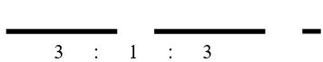 | 1) Įspėja, kad artėjama prie 1.1, 1.3 arba 1.10 linijos.
Siaura brūkšninė linija 1.7 |  | 1) Eismo juostos sankryžoje.  2) Įvažiavimo į kelią (išvažiavimo iš kelio) vietos.  3) Važiuojamosios dalies kraštai keliuose, kurie pagal eismo sąlygas nepriskiriami automagistralėms, greitkeliams ir magistraliniams keliams.
Plati brūkšninė linija 1.8 |  | Riba tarp greitėjimo, lėtėjimo juostos ir važiuojamosios dalies pagrindinės eismo juostos (sankryžose ir skirtingų aukščių kelių sankirtose).
Dviguba linija, sudaryta iš dviejų siaurų lygiagrečių linijų, kurių viena yra ištisinė, o kita – brūkšninė 1.10 | 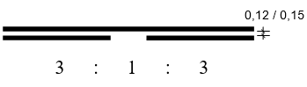 | 1) Priešingų arba tų pačių krypčių transporto srautų atskyrimas kelių ruožuose, kur persirikiuoti leidžiama tik iš vienos juostos.  2) Vietų, skirtų apsisukti, įvažiuoti į stovėjimo aikšteles ir iš jų išvažiuoti, kur leidžiama važiuoti tik viena kryptimi, ženklinimas.
Plati brūkšninė linija 1.22 |  | 1) Eismo juostos, skirtos tik maršrutiniam transportui, atskyrimas, kai leidžiama į ją įvažiuoti ir išvažiuoti iš jos.  2) Maršrutinio transporto stotelės atskyrimas tose vietose, kur leidžiama į ją įvažiuoti ir išvažiuoti iš jos.  3) Dviračių juostos atskyrimas vietose, kur įvažiuojama į šalia kelio esančią teritoriją arba išvažiuojama iš jos.
Dviguba brūkšninė linija 1.26 | 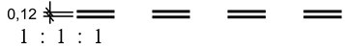 | 1) Reversinių eismo juostų ženklinimas.

13. Ženklinimo linijų brūkšnių ir tarpų ilgiai:
Brūkšnio ir tarpo santykis | Ženklinimo linijos, naudojimo sritis | Automagistralės ir greitkeliai | Kiti keliai |  |  | Dviračių takai
Brūkšnio ir tarpo santykis | Ženklinimo linijos, naudojimo sritis | Automagistralės ir greitkeliai | ne gyvenvietėje | gyvenvietėje (žr. 1 pastabą) |  | Dviračių takai
1:3 | 1.5 | 4 m / 12 m | 3 m / 9 m | 2 m / 6 m |  | 1 m / 3 m
1:3 | 1.5 prieš sankryžą | – | 1 m / 3 m | 1 m / 3 m |  | –
1:3 | 1.8 | 2 m / 6 m | 1 m / 3 m | 1 m / 3 m |  | –
3:1 | 1.6  1.10 | 9 m / 3 m | 6 m / 2 m | 3 m / 1 m |  | –
1:1 | 1.7 važiuojamosios dalies kraštai | – | 3 m / 3 m | –  (žr. 2 pastabą) |  | –
1:1 | 1.7 eismo juostos sankryžoje, įvažiavimo į kelią vietos | – | 1 m / 1 m |  |  | –
1:1 | 1.22 | – | 1 m / 1 m |  |  | –
1:1 | 1.26 | – | 3 m / 3 m | 2 m / 2 m |  | –

Pastabos:
1. Kai Vleist > 50 km/h, galima taikyti ne gyvenvietės brūkšnių ir tarpų ilgius.
2. Kai neįrengti kelio bortai, naudojama linija 1.7 analogiškai kaip ne gyvenvietėje.

ANTRASIS skirsnis
Salelių ženklinimas

14. Nukreipimo salelėms ir kitiems užbrūkšniuotiems plotams žymėti naudojamas ženklinimas 1.15. Ženklinimas 1.15:
14.1. žymi nukreipimo saleles, kurios atskiria priešingų krypčių transporto srautus, arba žymi važiuojamojoje dalyje esančią inžinerinę priemonę;
14.2. žymi nukreipimo saleles tos pačios važiavimo krypties transporto srautų atsišakojimo vietose;
14.3. žymi nukreipimo saleles tos pačios važiavimo krypties transporto srautų susiliejimo vietose;
14.4. gali būti naudojamas užbrūkšniuotiems plotams šalia stovėjimo vietų arba tarp stovėjimo vietų ir dviračių juostos žymėti.
Punkto pakeitimai:
Nr. 3-327, 2024-09-17, paskelbta TAR 2024-09-17, i. k. 2024-16309

15. Retai užbrūkšniuoti plotai paprastai ženklinami automagistralėse ir greitkeliuose bei vieno lygio sankryžų pagrindiniuose keliuose. Tankiai užbrūkšniuoti plotai paprastai ženklinami vieno lygio sankryžų šalutiniuose keliuose. Gyvenvietėje tankiai užbrūkšniuotą plotą galima ženklinti ir sankryžos pagrindiniame kelyje. Detaliau užbrūkšniuotų plotų ženklinimo naudojimas pateiktas V skyriaus penktajame skirsnyje.
Naudojami du ženklinimo 1.15 užbrūkšniavimo tipai:
Pavadinimas | Pagrindinė forma
Retai užbrūkšniuotas plotas | 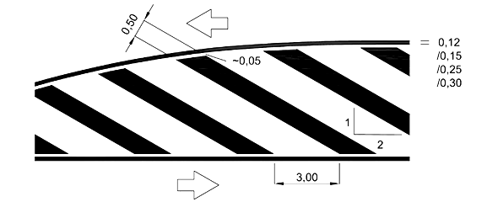
Tankiai užbrūkšniuotas plotas | 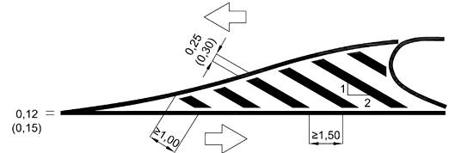

16. Užbrūkšniuotame plote turi būti ne mažiau kaip 3 brūkšniai. Kitu atveju plotas ištisai uždažomas, išlaikant apie 0,05 m neuždažytą tarpą iki plotą apribojančios linijos (analogiškai kaip ir brūkšnių ženklinimo atveju).
17. Esant iškilioms salelėms, apribotoms borteliais, eismo juostos kraštai tam tikrais atvejais ženklinami išlaikant atstumą nuo bortelio. Detaliau užbrūkšniuotų plotų ženklinimo naudojimas pateiktas IV skyriaus penktajame skirsnyje ir V skyriaus penktajame skirsnyje.

TREČIASIS skirsnis
Draudimo sustoti ir stovėti ženklinimas

18. Draudimui sustoti ir stovėti naudojamas ženklinimas 1.4, 1.9, 1.27:
Linija ir jos numeris | Pagrindinė forma | Naudojimas
Geltona siaura ištisinė linija 1.4 | 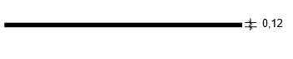 | 1) Vietų, kur uždrausta sustoti arba stovėti, žymėjimas. Dažoma palei važiuojamosios dalies kraštą arba gatvės bortelio viršuje.  2) Eismo juostų žymėjimas darbų vietoje.
Geltona siaura brūkšninė linija 1.9 | 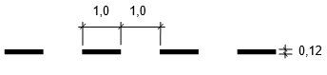 | 1) Vietų, kur draudžiama stovėti, žymėjimas. Dažoma palei važiuojamosios dalies kraštą arba gatvės bortelio viršuje.  2) Eismo juostų žymėjimas darbų vietoje.
Geltona siaura linija pažymėtas zigzagas 1.27 | 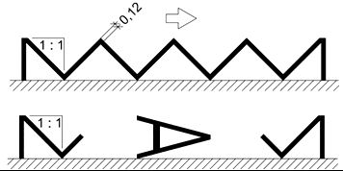 | 1) Žymi kelio vietą (pusę), kur per visą zigzago ilgį uždrausta stovėti.  2) Gali būti naudojamas kartu su ženklinimo raide „A“ arba kelio ženklu Nr. 548 „Stotelė“ maršrutinio transporto sustojimo ir stovėjimo vietai pažymėti.

KETVIRTASIS skirsnis
Skersinis ženklinimas

19. Skersai kelio važiuojamosios dalies ženklinamos šios linijos:
Linija ir jos numeris | Pagrindinė forma | Naudojimas
Siaura brūkšninė linija 1.7 |  | Vieta, kur baigiasi kairiojo posūkio juosta šviesoforais nereguliuojamos sankryžos pagrindiniame kelyje
Plati linija („Stop“ linija) 1.11 | 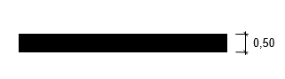 | Vieta, kur vairuotojas privalo sustoti esant kelio ženklui Nr. 204 „Stop“ (kai sankryža nereguliuojama) arba draudžiamajam šviesoforo ar reguliuotojo signalui
Iš trikampių sudaryta linija 1.12 | 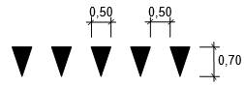 | Vieta, kur vairuotojas prireikus privalo sustoti ir duoti kelią kertamuoju keliu (arba dviračių taku) važiuojančioms transporto priemonėms
Pėsčiųjų perėja „zebras“ 1.13.1 |  | Nereguliuojama pėsčiųjų perėja.  Naudojama, kai perėjos plotis yra mažesnis kaip 6 m (kai pėsčiųjų perėja žymima per dviračių taką, juostos gali būti mažesnių matmenų, kad būtų bent 2 baltos juostos, o juostos plotis būtų ne mažesnis kaip 0,4 m). Nereguliuojama pėsčiųjų perėja tik horizontaliuoju ženklinimu „zebras“ gali būti pažymėta dviračių take ar stovėjimo aikštelėje.
Pėsčiųjų perėja „zebras“ 1.13.2 | 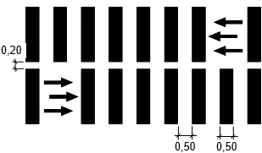 | Nereguliuojama pėsčiųjų perėja, kai yra didelis pėsčiųjų eismo intensyvumas
Dvi lygiagrečios linijos, sudarytos iš stačiakampių 1.13.3 | 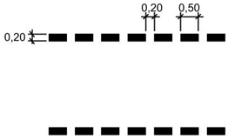 | Pėsčiųjų perėja, kurioje eismas reguliuojamas šviesoforu
Dviračių pervaža (dvi lygiagrečios linijos, sudarytos iš kvadratų) 1.14 | 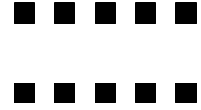 | Vieta, kur dviračių takas, dviračių juosta kerta važiuojamąją dalį, išskyrus vietas, kur įvažiuojama į šalia kelio esančią teritoriją arba išvažiuojama iš jos. Dviračių pervažos kvadratų kraštinių ir tarpų tarp kvadratų ilgis 0,4 arba 0,5 m
Šachmatų tvarka išdėstyti langeliai 1.25 | 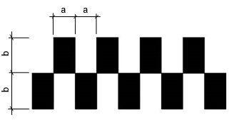 | Žymi greičio mažinimo priemones važiuojamojoje dalyje.  a = 0,2–0,3 m, b = 0,3–0,5 m. Ženklinimas nudažomas kalnelio pradžioje ir pabaigoje arba prieš pat kalnelį ir už jo

Punkto pakeitimai:
Nr. 3-442, 2023-10-23, paskelbta TAR 2023-10-23, i. k. 2023-20648

PENKTASIS skirsnis
Rodyklės

20. Sankryžose naudojamos rodyklės 1.16 nurodo leistinas važiavimo kryptis juostoje. Individualiai suprojektuotomis rodyklėmis 1.16 gali būti žymimos dviračių juostos. Tokiu atveju rekomenduojama dviračių juostas rodyklėmis 1.16 žymėti kartu su dviračio simboliu 1.23.

Punkto pakeitimai:
Nr. 3-327, 2024-09-17, paskelbta TAR 2024-09-17, i. k. 2024-16309

21. Ne sankryžose naudojamos rodyklės su lenktu kotu 1.17. Jos įspėja, kad artėjama prie važiuojamosios dalies susiaurėjimo arba 1.1 ar 1.3, 1.10 ištisinės ženklinimo linijos, kuri atskiria priešingų krypčių transporto srautus.



22. Rodyklės detaliau pavaizduotos priede.

ŠEŠTASIS skirsnis
Kiti ženklinimo ženklai

23. Trikampis 1.18 praneša, kad artėjama prie sankryžos su pagrindiniu keliu. Trikampį 1.18 rekomenduojama ženklinti 100 m atstumu iki sankryžos.



24. Užrašas „STOP“ 1.19 praneša, kad artėjama prie 1.11 ženklinimo linijos, kai ji naudojama kartu su kelio ženklu Nr. 204 „Stop“. Užrašą „STOP“ 1.19 rekomenduojama ženklinti 100 m atstumu iki sankryžos.



25. Raidės ir skaičiai 1.20 nurodo kelio numerį (maršrutą).

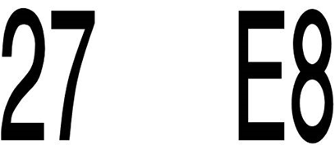

26. Raidė „A“ 1.21 žymi eismo juostą, skirtą tik maršrutiniam transportui, arba maršrutinio transporto stotelę.



27. Simbolis „A+“ 1.211 žymi eismo juostą, skirtą maršrutiniam transportui ir kitoms Kelių eismo taisyklėse nurodytoms transporto priemonėms.



28. Dviračio simbolis 1.23 žymi dviračių juostą, dviračių, motorinių dviračių ir elektrinių mikrojudumo priemonių (toliau – dviračiai) eismui skirtą pėsčiųjų ir dviračių tako ar šaligatvio dalį arba dviračių taką. Dviračio simboliu 1.23 rekomenduojama žymėti vietas ties susikirtimais su keliais, takais, ties viešojo transporto sustojimo aikštelėmis bei pėsčiųjų perėjomis. Vienpusio eismo dviračių juostą, dviračių eismui skirtą pėsčiųjų ir dviračių tako ar šaligatvio dalį arba dviračių taką rekomenduojama žymėti dviračio simboliu 1.23 kartu su individualiai suprojektuota rodykle 1.16.

Punkto pakeitimai:
Nr. 3-327, 2024-09-17, paskelbta TAR 2024-09-17, i. k. 2024-16309

29. Asmens, sėdinčio asmens su negalia vežimėlyje, simbolis 1.24 žymi stovėjimo vietą, kurioje gali sustoti arba stovėti tik transporto priemonės, pažymėtos skiriamuoju ženklu „Asmuo su negalia“ arba asmens su negalia automobilio statymo kortele.

Punkto pakeitimai:
Nr. 3-442, 2023-10-23, paskelbta TAR 2023-10-23, i. k. 2023-20648
Nr. 3-327, 2024-09-17, paskelbta TAR 2024-09-17, i. k. 2024-16309

30. Užrašu „TAKSI“ 1.28 gali būti žymimos lengvųjų automobilių taksi stovėjimo vietos. Užrašu „TAKSI“ 1.28 ir simboliu „A+“ 1.211 žymima maršrutiniam transportui ir kitoms Kelių eismo taisyklėse nurodytoms transporto priemonėms skirta eismo juosta, kuria leidžiama važiuoti lengviesiems automobiliams taksi.



31. Simboliu „4+“ 1.29 ir simboliu „A+“ 1.211 žymima maršrutiniam transportui ir kitoms Kelių eismo taisyklėse nurodytoms transporto priemonėms skirta eismo juosta, kuria leidžiama važiuoti automobiliais, kuriuose važiuoja 4 ir daugiau eismo dalyvių.



32. Elektromobilio simboliu 1.30 gali būti žymimos stovėjimo vietos, skirtos elektromobiliams stovėti tik jų įkrovimo metu. Elektromobilio simboliu 1.30 ir simboliu „A+“ 1.211 žymima maršrutiniam transportui ir kitoms Kelių eismo taisyklėse nurodytoms transporto priemonėms skirta eismo juosta, kuria leidžiama važiuoti elektromobiliams.



33. Motociklo simboliu 1.301 ir simboliu „A+“ žymima maršrutiniam transportui ir kitoms Kelių eismo taisyklėse nurodytoms transporto priemonėms skirta eismo juosta, kuria leidžiama važiuoti motociklams.



34. Pėsčiųjų simbolis 1.31 žymi pėsčiųjų taką ar pėsčiųjų eismui skirtą tako dalį.



35. Geltonomis linijomis pažymėtas plotas 1.32 važiuojamųjų dalių sankirtoje žymi vietą, į kurią įvažiuoti draudžiama, jeigu joje ar už jos yra kliūtis, kuri priverstų vairuotoją sustoti važiuojamųjų dalių sankirtoje ir trukdyti kitų transporto priemonių eismui. Rekomenduojamas ženklinimo 1.32 linijų plotis 0,12–0,15 m, linijos susikerta stačiu kampu, rekomenduojamas atstumas tarp lygiagrečių linijų – 1,5–2,0 m. Jeigu važiuojamųjų dalių sankirtoje naudojamas ženklinimas 1.7, rekomenduojama naudoti X formos ženklinimą 1.32.



36. Pėsčiųjų ir dviračio simboliai vienas po kitu 1.33 žymi pėsčiųjų ir dviračių taką.



37. Ženklinimas 1.34 su įspėjamojo kelio ženklo Nr. 105 „Vaikai“ atvaizdu žymi kelio ruožą, kur važiuojamojoje dalyje gali būti vaikų (prie darželių, mokyklų, žaidimų aikštelių ir panašiai). Rekomenduojamas ženklinimo 1.34 apatinės kraštinės ilgis 1,4–1,5 m. Ženklinimą 1.34 rekomenduojama ženklinti 25–50 m atstumu iki sankryžos.

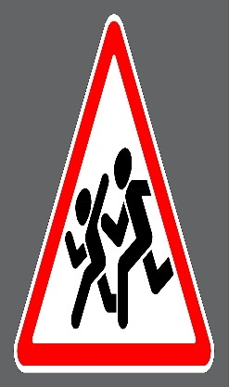

38. Ženklinimas 1.35 su įspėjamojo kelio ženklo Nr. 127 „Pėsčiųjų perėja“ atvaizdu žymi, kad artėjama prie pėsčiųjų perėjos. Rekomenduojamas ženklinimo 1.35 apatinės kraštinės ilgis 1,4–1,5 m. Ženklinimą 1.35 rekomenduojama ženklinti 25–50 m atstumu iki sankryžos.



39. Simboliai ir raidės detaliau pavaizduoti priede.

IV skyrius
Ruožų, kuriuose nėra sankryžų, ženklinimas

PIRMASIS skirsnis
Važiuojamosios dalies kraštai (ribos)

40. Bendruoju atveju važiuojamosios dalies kraštai ženklinami ne gyvenvietėje esančiuose kelių ruožuose.
41. Žemos kategorijos keliuose, kurių važiuojamoji dalis yra siauresnė kaip 5 m, galima važiuojamosios dalies kraštų neženklinti. Tačiau šie kraštai vairuotojo turi būti aiškiai ir vienareikšmiškai atpažįstami.
42. Gyvenvietėje važiuojamosios dalies kraštai turi būti ženklinami ten, kur neįrengti važiuojamąją dalį apribojantys borteliai, išskyrus 41 punkte nurodytus atvejus. Ženklinama siaura ištisine linija 1.1 arba siaura brūkšnine linija 1.7.
43. Ne gyvenvietėse važiuojamosios dalies kraštai ženklinami: automagistralėse ir greitkeliuose – plačia ištisine linija 1.2; kituose magistraliniuose keliuose – siaura ištisine linija 1.1; likusiuose keliuose – siaura brūkšnine linija 1.7.
44. Važiuojamosios dalies kraštai ženklinami nuo kraštinių eismo juostų į išorę.
45. Ties nuovažomis ir sankryžose su vietinės reikšmės keliais važiuojamosios dalies kraštą žyminti linija gali likti ištisa, nepertraukiama.

ANTRASIS skirsnis
Eismo juostų atskyrimas

Abipusis ir vienpusis lenkimo ribojimas

46. Ženklinant lenkimo ribojimą kartu gali būti naudojamas ir kelio ženklas Nr. 325 „Lenkti draudžiama“. Lenkimo ribojimo ženklinimas naudojamas tokiose lenkti pavojingose vietose kaip:
46.1. posūkiai ir vingiai, kur kelio matomumas ribotas;
46.2. įkalnės ir nuokalnės, kur kelio matomumas ribotas;
46.3. geležinkelio pervažos;
46.4. pėsčiųjų perėjos.
47. Vienpusis lenkimo ribojimas taikomas tuomet, jeigu lenkimą reikia drausti tik viena važiavimo kryptimi.
48. Abipusiam lenkimui riboti naudojama siaura ištisinė linija 1.1. Vienpusiam lenkimui riboti naudojama dviguba linija 1.10, sudaryta iš vienos ištisinės ir vienos brūkšninės linijos.
49. Ypač pavojinguose kelių ruožuose abipusiam lenkimui riboti galima naudoti 0,15 m pločio siaurą ištisinę liniją 1.1.
50. Vienos važiuojamosios dalies keliuose su trimis ir daugiau eismo juostų priešpriešinės eismo juostos atskiriamos dviguba ištisine linija 1.3.
51. Lenkimą ribojančios linijos ženklinamos simetriškai ant eismo juostų ribos. Esant vienpusiam lenkimo ribojimui, ant eismo juostų ribos ženklinama ištisinė linija, o brūkšninė linija ženklinama šalia.
52. Į nuovažas ir į vietinius kelius kairysis posūkis, kertant ašinę kelio liniją, leidžiamas tik tuomet, jeigu priešingu atveju susisiekimas būtų labai apsunkintas ir jeigu tai neblogina eismo saugumo.

Brūkšninė linija

53. Kelių ruožuose, kai važiuojamoji dalis yra 5,5 m pločio arba daugiau, eismo juostos atskiriamos siaura brūkšnine linija 1.5.
54. Keliuose su siauresne kaip 5,5 m pločio važiuojamąja dalimi eismo juostos paprastai neatskiriamos.
55. Brūkšninės linijos bendruoju atveju ženklinamos simetriškai ant eismo juostų ribos.

Artėjimo linija

56. Artėjimo linija įspėja apie abipusį arba vienpusį lenkimo ar persirikiavimo ribojimą.
57. Artėjimo linijai ženklinti naudojama siaura brūkšninė linija 1.6.
58. Artėjimo linijos bendruoju atveju ženklinamos simetriškai ant eismo juostų ribos.

Dviračių juostų atskyrimas

59. Dviračių juostos nuo eismo juostų atskiriamos plačia ištisine linija 1.2.
60. Dviračių eismui skirta tako dalis nuo pėsčiųjų tako dalies atskiriama siaura ištisine linija 1.1 (naudojama kartu su kelio ženklu Nr. 413 „Pėsčiųjų ir dviračių takas“).
61. Dvipusio eismo dviračių takuose priešingų krypčių srautai atskiriami siaura brūkšnine linija 1.5, o vingiuose ar kitose pavojingose vietose – siaura ištisine linija 1.1.
Punkto pakeitimai:
Nr. 3-327, 2024-09-17, paskelbta TAR 2024-09-17, i. k. 2024-16309

TREČIASIS skirsnis
Specialiųjų eismo juostų ribų ženklinimas

62. Maršrutinio transporto eismo juostos nuo kitų eismo juostų atskiriamos plačia ištisine linija 1.2.
63. Kai maršrutinio transporto eismo juostą reikia kirsti kitoms transporto priemonėms (pvz., privažiuoti prie stovėjimo vietos), ženklinti naudojama plati brūkšninė linija 1.22.
64. Maršrutinio transporto eismo juostos bendruoju atveju ženklinamos simetriškai ant eismo juostų ribos.
65. Ties nuovažomis ištisinė linija gali būti pakeičiama brūkšnine linija.

KETVIRTASIS skirsnis
Kintamų krypčių eismo juostų ženklinimas

66. Kintamų krypčių eismo juostos ženklinamos dviguba brūkšnine linija 1.26. Transporto priemonių eismas reguliuojamas reversiniais šviesoforais.
67. Kintamų krypčių eismo juostos bendruoju atveju ženklinamos simetriškai ant eismo juostų ribos.

PENKTASIS skirsnis
Salelių ženklinimas

68. Užbrūkšniuotas arba uždažytas plotas prieš pasibaigiant eismo juostai arba prieš važiuojamosios dalies konstrukcinius elementus (pvz., prieš skiriamosios juostos pradžią) turi būti ženklinamas, jeigu neužtikrinamas pakankamas situacijos aiškumas ženklinant tik ištisinę liniją.
69. Užbrūkšniuoto ploto ženklinimo variantai pateikti 14 punkte.
70. Rekomenduojama vengti ilgų užbrūkšniuotų plotų, geriau įrengti konstrukcinius važiuojamųjų dalių atskyrimo elementus.
71. Retai užbrūkšniuoto ploto ribas ženklinanti linija parenkama tokio paties pločio, kokia yra linija iki užbrūkšniuoto ploto pradžios. Tankiai užbrūkšniuoto ploto ribas ženklinanti linija yra vieno nustatyto pločio.
72. Šalia iškilios salelės, apribotos borteliais, eismo juostos kraštas gyvenvietėje gali būti neženklinamas. Ne gyvenvietėje – ženklinama siaura ištisine linija 1.1. Atstumas nuo bortelio iki linijos 1.1 krašto, įskaitant linijos plotį, – ne mažesnis kaip 0,40 m.

ŠEŠTASIS skirsnis
Rodyklės

73. Besibaigiančioje eismo juostoje turi būti ženklinamos krypties rodyklės 1.17. Jos ženklinamos eismo juostos viduryje. Bendruoju atveju užtenka trijų rodyklių.
74. Prieš abipusio ar vienpusio lenkimo apribojimą taip pat gali būti ženklinamos išankstinės informacinės rodyklės 1.17. Jos ženklinamos eismo juostas skiriančioje linijoje. Bendruoju atveju užtenka trijų rodyklių.

V skyrius
Sankryžų ir jų prieigų ženklinimas

PIRMASIS skirsnis
Pagrindinio kelio važiuojamosios dalies kraštai (ribos)

75. Ne gyvenvietėje esančiose sankryžose pagrindinio kelio važiuojamosios dalies kraštai ženklinami ženklinimo linijomis, kurios kertamos įvažiuojant ir išvažiuojant iš pagrindinio kelio. Gyvenvietėje esančiose sankryžose pagrindinio kelio važiuojamosios dalies kraštai gali būti analogiškai ženklinami, jeigu:
75.1. sankryžoje matomumas ribotas;
75.2. kelias turi daugiau kaip dvi eismo juostas;
75.3. kelyje didelis eismo intensyvumas;
75.4. kelias turi maršrutinio transporto eismo juostą.
76. Pagrindinio kelio važiuojamosios dalies kraštai sankryžoje ženklinami brūkšnine linija 1.7 (ties išvažiavimu) ir iš trikampių sudaryta linija 1.12 (ties įvažiavimu). Pagrįstais atvejais iš trikampių sudaryta linija 1.12 gali būti atitraukta toliau nuo pagrindinio kelio važiuojamosios dalies krašto.
77. Ne gyvenvietėje prieš sankryžas važiuojamosios dalies kraštai ženklinami siaura ištisine linija 1.1. Jos pradžia sutampa su abipusį ar vienpusį lenkimą ribojančia linija 1.1 arba 1.10. Analogiškai ženklinama ir gyvenvietėje, jeigu neįrengti važiuojamosios dalies kraštą apribojantys borteliai.

ANTRASIS skirsnis
Eismo juostų atskyrimas

78. Ne gyvenvietėje prieš sankryžas ir važiuojamųjų dalių sankirtas, kuriose nusukama į stovėjimo aikšteles, poilsio vietas, degalines ir pan., taikomas abipusis arba vienpusis lenkimo ribojimas siaura ištisine linija 1.1 arba dviguba linija 1.10. Analogiškai rekomenduojama ženklinti ir gyvenvietėje, ypač kai didelis sukančių transporto priemonių srautas arba kai leistinas greitis Vleist > 50 km/h.
79. Prieš lenkimo ribojimą ženklinama ne trumpesnė kaip 20 m ilgio artėjimo linija 1.6. Gali būti papildomai ženklinamos išankstinės informacinės rodyklės 1.17.
80. Persirikiavimo ribojimas taikomas tarp tų eismo juostų, kurios neturi nė vienos bendros krypties (išskyrus pagrįstus atvejus), taip pat prieš nereguliuojamas pėsčiųjų perėjas. Tuo tikslu prieš pat sankryžą ženklinama siaura ištisinė linija 1.1, ne ilgesnė kaip 30 m. Pagrįstais atvejais (pvz., sankryža yra riboto matomumo zonoje) persirikiavimo ribojimas gali būti taikomas ir ilgesnėje atkarpoje.
81. Prieš persirikiavimo ribojimą ženklinama artėjimo linija 1.6. Ne gyvenvietėje ženklinama ne trumpesnė kaip 8 m ilgio, gyvenvietėje – ne trumpesnė kaip 4 m ilgio (ne mažiau kaip vienas brūkšnys ir tarpas) artėjimo linija 1.6.
82. Kai persirikiavimo ribojimas ženklinamas plačios brūkšninės linijos 1.8 pabaigoje, tuomet artėjimo linija 1.6 neženklinama.

TREČIASIS skirsnis
Specialiųjų eismo juostų ribų ženklinimas

83. Maršrutinio transporto eismo juostos nuo šalia esančių eismo juostų sankryžoje atskiriamos siaura brūkšnine linija 1.7.

KETVIRTASIS skirsnis
Papildomos eismo juostos

84. Toje pačioje eismo juostoje sukti į kairę ir važiuoti tiesiai galima leisti tik tuomet, kai sukantiems į kairę netrukdo priešpriešinis eismas (pvz., atitinkama šviesoforo fazė; kelio ruožas su vienos krypties eismu) arba eismo intensyvumas yra toks mažas, kad sukantys į kairę netrukdo važiuojantiems tiesiai.
85. Lėtėjimo ir greitėjimo juostos nuo šalia esančių eismo juostų atskiriamos plačia brūkšnine linija 1.8.
86. Papildomų eismo juostų kraštai ženklinami taip pat kaip važiuojamosios dalies kraštai prieš sankryžą.

PENKTASIS skirsnis
Salelės

87. Užbrūkšniuoti arba uždažyti plotai sankryžose naudojami:
87.1. eismui organizuoti nereikalingiems paviršiams pažymėti (ženklintos salelės);
87.2. kairiojo posūkio juostų apsaugai;
87.3. kelio važiuojamojoje dalyje prieš inžinerines priemones (pvz., iškilias saugumo saleles).
Papunkčio pakeitimai:
Nr. 3-327, 2024-09-17, paskelbta TAR 2024-09-17, i. k. 2024-16309

88. Užbrūkšniuoto ploto ženklinimo variantai pateikti 14 punkte.
89. Jeigu užbrūkšniuoto ploto zonoje turi būti įrengta nuovaža, tuomet užbrūkšniuotame plote paliekamas įvažiavimas.
90. Retai užbrūkšniuoto ploto ribas ženklinanti linija parenkama tokio paties pločio, kokia yra linija iki užbrūkšniuoto ploto pradžios. Tankiai užbrūkšniuoto ploto ribas ženklinanti linija yra vieno nustatyto pločio.
91. Šalia iškilios saugumo salelės, apribotos borteliais, eismo juostos kraštas gyvenvietės sankryžoje gali būti neženklinamas. Ne gyvenvietėje – ženklinama sankryžos pagrindiniame kelyje siaura ištisine linija 1.1. Atstumas tarp bortelio ir linijos 1.1 krašto, įskaitant linijos plotį, – ne mažesnis kaip 0,40 m. Kairiojo posūkio lėtėjimo juostos kraštas gali būti ženklinamas arčiau bortelio. Ne gyvenvietėje sankryžos šalutiniame kelyje – neženklinama.

ŠEŠTASIS skirsnis
„Stop“ linija

92. „Stop“ linija 1.11 ženklinama ten, kur eismas sustabdomas:
92.1. kelio ženklais Nr. 204 „Stop“, Nr. 554 „Stop“ linija;
92.2. transporto, dviračių, bendrais pėsčiųjų ir dviračių šviesoforais;
92.3. geležinkelio pervažų šviesoforais.
93. Jeigu pagrindiniame kelyje šoninė saugos juosta yra platesnė arba lygi 1,00 m, tuomet šalutiniame kelyje „Stop“ linija ženklinama ties pagrindinio kelio šoninės saugos juostos išoriniu kraštu.
94. „Stop“ linija ženklinama skersai nuo dešiniojo važiuojamosios dalies krašto iki išilginės linijos, atskiriančios priešpriešinį eismą. Jeigu išilginės linijos nėra – iki važiuojamosios dalies vidurio. Jeigu važiuojamojoje dalyje yra tik vienos krypties eismas – iki kairiojo važiuojamosios dalies krašto.
95. „Stop“ liniją nuo transporto šviesoforų ir nuo geležinkelio pervažų šviesoforų rekomenduojama ženklinti apie 3,5–10 m atstumu, priklausomai nuo eismo organizavimo. Šis atstumas negali būti mažesnis kaip 2,50 m. Kelio valdytojas privalo užtikrinti, kad vairuotojai, sustoję prieš „Stop“ liniją, gerai matytų pagrindinių ir virš važiuojamosios dalies esančių papildomų transporto šviesoforų signalus. „Stop“ linijos atstumas nuo šviesoforais reguliuojamos pėsčiųjų ar dviračių pervažos turi būti ne mažiau kaip 1,00 m. Jeigu „Stop“ liniją reikia atitraukti didesniu atstumu nuo šviesoforo, o tarp šviesoforo ir atitrauktos „Stop“ linijos yra išvažiavimų iš šalia kelio esančių teritorijų arba šalutinių kelių, rekomenduojama prieš šviesoforą numatyti papildomą „Stop“ liniją, kuria vadovautųsi į kelią įsukantys vairuotojai. Kai yra kelio ženklas Nr. 204 „Stop“, linija turi būti ženklinama tokioje vietoje, kad vairuotojui būtų užtikrintas kuo geresnis pagrindinio kelio matomumas. Atskirais atvejais „Stop“ linija gali būti paženklinta ne arčiau kaip 1,00 m atstumu nuo pagrindinio kelio važiuojamosios dalies krašto.
96. Kai „Stop“ linija ženklinama prieš geležinkelio pervažą be užtvaro ar šviesoforo, ji brėžiama ne arčiau kaip 10 m prieš pirmą bėgį.
97. Jeigu reikalinga atskira „Stop“ linija dviratininkams, ji turi būti paženklinta ne mažiau kaip 1 m toliau į priekį nuo transporto priemonių „Stop“ linijos. Tokiu būdu vairuotojai geriau pastebi dviratininkus, o šie greičiau atlaisvina sankryžą.
98. Jeigu sankryžos plotis yra mažas ir sukančios transporto priemonės turi užvažiuoti ant priešpriešinių eismo juostų, gali prireikti atitraukti „Stop“ liniją toliau nuo sankryžos. Tačiau atitraukiama turi būti kuo mažiau. Kai yra keletas eismo juostų, galima ženklinti perstumtas „Stop“ linijas.

SEPTINTASIS skirsnis
Laukimo linijos

99. Iš trikampių sudaryta linija 1.12 naudojama sankryžos šalutiniame kelyje kartu su kelio ženklu Nr. 203 „Duoti kelią“ arba atskirai. Ženklinama ties pagrindinio kelio važiuojamosios dalies kraštu. Jeigu pagrindiniame kelyje šoninė saugos juosta yra platesnė arba lygi 1,00 m, tuomet šalutiniame kelyje linija ženklinama ties pagrindinio kelio šoninės saugos juostos išoriniu kraštu. Iš trikampių sudarytą liniją 1.12 draudžiama naudoti pagrindiniame kelyje.
100. Išvažiavimuose iš šalia kelio esančių teritorijų, automobilių stovėjimo aikštelėse ir pan. gali būti naudojamas ženklinimas 1.12, siekiant informuoti vairuotojus apie pareigą duoti kelią kertamuoju keliu važiuojančioms transporto priemonėms.
101. Linija 1.12 ženklinama skersai nuo dešiniojo važiuojamosios dalies krašto iki išilginės linijos, atskiriančios priešpriešinį eismą. Jeigu išilginės linijos nėra – iki važiuojamosios dalies vidurio. Jeigu važiuojamojoje dalyje yra tik vienos krypties eismas – iki kairiojo važiuojamosios dalies krašto.
102. Kai sankryžoje eismas nereguliuojamas šviesoforais ir pagrindiniame kelyje yra kairiojo posūkio juosta, tuomet šios juostos pabaigoje ženklinama siaura brūkšninė linija 1.7. Linija ženklinama per visą kairiojo posūkio juostos plotį.

AŠTUNTASIS skirsnis
Pėsčiųjų perėjos ir dviračių tako kirtimo vietos

103. Nereguliuojamos pėsčiųjų perėjos ženklinamos „zebru“ 1.13.1, esant dideliam pėsčiųjų intensyvumui – „zebru“ 1.13.2.
104. Reguliuojamos pėsčiųjų perėjos ženklinamos dviem lygiagrečiomis linijomis, sudarytomis iš stačiakampių, 1.13.3.
105. Dviračių tako kirtimo vietos ženklinamos sankryžose ir nuovažose, per kurias eina paženklinti arba įrengti dviračių takai. Kirtimo vietos ženklinamos šviesoforais reguliuojamose sankryžose. Kitose sankryžose ir nuovažose ženklinamos tos kirtimo vietos, kur dviračių tako kryptis sutampa su sankryžos pagrindinio kelio kryptimi. Atskirais atvejais dviračių tako kirtimo vietų ženklinimas gali būti numatytas ir kitose situacijose. Ženklinti naudojamos dviračių pervažos 1.14. Dviračių tako kirtimosi vietos ties įvažiavimu į kelią (išvažiavimu iš kelio) ženklinamos siaura brūkšnine linija 1.7. Siaura brūkšninė linija 1.7 taip pat naudojama dviračių takų susikirtimo vietose. Dviračių take arba dviračių juostoje gali būti naudojama iš trikampių sudaryta linija 1.12, kuri nurodo vietą, kur dviratininkai privalo duoti kelią transporto priemonėms.
106. Dviračių tako kirtimo vietos turi būti ne siauresnės nei dviračių takai, ateinantys į kirtimo vietą.
107. Bendruoju atveju nereguliuojamos pėsčiųjų perėjos ir dviračių tako kirtimo vietos ženklinamos gyvenvietėse, kai leistinas greitis Vleist 50 km/h. Ne gyvenvietėje pėsčiųjų perėjos ir dviračių tako kirtimo vietos ženklinamos tik tuomet, jeigu jos reguliuojamos šviesoforais.

DEVINTASIS skirsnis
Rodyklės

108. Prieš sankryžas, nuovažas rodyklės ženklinamos tam, kad vairuotojams būtų nurodomos leistinos važiavimo kryptys eismo juostose.
109. Bendruoju atveju rodyklės ženklinamos eismo juostų viduryje. Artėjant prie sankryžos, nuovažos pirmosios rodyklės ženklinamos prieš sankryžą, nuovažą tokiu atstumu, kad eismo dalyviai galėtų laiku persirikiuoti į reikiamą eismo juostą. Toliau rodyklės kartojamos iki sankryžos, nuovažos.

VI skyrius
Stovėjimo ženklinimas

PIRMASIS skirsnis
Stovėjimo vietų ženklinimas

110. Stovėjimo vietų ženklinimas padeda organizuoti transporto priemonių stovėjimą. Gali būti ženklinamos pavienės stovėjimo vietos arba didesnės zonos. Stovėjimo vietų ribos ženklinamos siaura ištisine linija 1.1. Šia linija stovėjimo vietos apribojamos visiškai arba tik iš dalies.

ANTRASIS skirsnis
Draudimo sustoti ir stovėti ženklinimas

111. Draudimo sustoti ir stovėti ženklinimas pažymi, pailgina Kelių eismo taisyklėse nustatytus sustojimo ir stovėjimo apribojimus. Gali būti ženklinama:
111.1. prieš sankryžas ir už sankryžų, kur turi būti draudžiama stovėti daugiau nei 5,00 m atstumu nuo sankryžų;
111.2. prieš sankryžas ir už sankryžų, kur dėl eismo saugumo draudimas sustoti turi būti aiškiai pastebimas.
112. Draudimo sustoti ir stovėti ženklinimo neturėtų būti tokiose vietose, kuriose pagal Kelių eismo taisykles šis draudimas ir be ženklinimo yra aiškiai suprantamas.
113. Draudžiant stovėjimą ties maršrutinio transporto stotelėmis reikia užtikrinti pakankamą zoną, kad maršrutinis transportas galėtų patogiai privažiuoti ir nuvažiuoti.
114. Ties nuovažomis ženklinimo neturėtų būti naudojama.
115. Draudimą sustoti žymi geltona ištisinė linija 1.4. Draudimą stovėti žymi geltona brūkšninė linija 1.9 arba geltona linija pažymėtas zigzagas 1.27. Linijos naudojamos atskirai arba kartu su atitinkamais kelio ženklais Nr. 332 „Sustoti draudžiama“ ir Nr. 333 „Stovėti draudžiama“. Ženklinama palei važiuojamosios dalies kraštą (linijos 1.4, 1.9, 1.27) arba ant bortelio (linijos 1.4, 1.9).

VII skyrius
Kiti ženklinimo tipai ir ženklinimo šalinimas

116. Užrašai ir simboliai ant kelio važiuojamosios dalies gali būti naudojami kartu su atitinkamais kelio ženklais. Ženklinimas 1.25 neprivalomas, kai leistinas greitis Vleist 30 km/h.
117. Negaliojantis ženklinimas turi būti pašalintas taip, kad jis nebūtų atpažįstamas bet kokiomis oro sąlygomis.

VIII skyrius
Ženklinimo naudojimas ir tipinės schemos

PIRMASIS skirsnis
Ruožų, kuriuose nėra sankryžų, ženklinimas

Skersinis profilis

118. Kelių ruožuose eismo juostų atskyrimas ir važiuojamosios dalies kraštai ženklinami pagal atitinkamos kategorijos skersinį profilį.

Vertikaliosios ir horizontaliosios kreivės

119. Viršukalnėse ir vingiuose turi būti draudžiamas lenkimas, jeigu lenkimo matomumas nesiekia 1 lentelėje pateiktų reikšmių. Ženklinamos lenkimą draudžiančios siaura ištisinė 1.1 arba dviguba 1.10 linijos ir artėjimo linija 1.6 su rodyklėmis 1.17. Riboto matomumo kelio ruožų ženklinimo būdas pateiktas 1 paveiksle.
120. Lenkimo ribojimas turi būti ne trumpesnis kaip 50 m. Jeigu nustatoma, kad lenkimo ribojimas turi būti nuo 20 m iki 50 m, tuomet turi būti ženklinamas 50 m ilgio lenkimo ribojimas. Jeigu nustatomas mažesnis kaip 20 m lenkimo ribojimas, tuomet jis neženklinamas, išskyrus pagrįstus atvejus.
121. Jeigu tai pačiai važiavimo krypčiai lenkimo ribojimai eina 150 m atstumu vienas po kito, tuomet ženklinamas vienas ištisinis lenkimo ribojimas.
122. Riboto matomumo kelio vingių ženklinimo pavyzdys pateiktas 2 paveiksle.
123. Mažiausi lenkimo ribojimų ilgiai ir atstumai tarp gretimų ribojimų yra tokie patys kaip ir viršukalnių atveju (žr. 120, 121 punktus).

1 lentelė. Būtinas minimalus lenkimo matomumas Smin viršukalnėse ir vingiuose
Vprojektinis, km/h | 100 | 90 | 80 | 70 | 60 | 50 | 40
Smin, m | 280 | 225 | 170 | 125 | 90 | 60 | 40

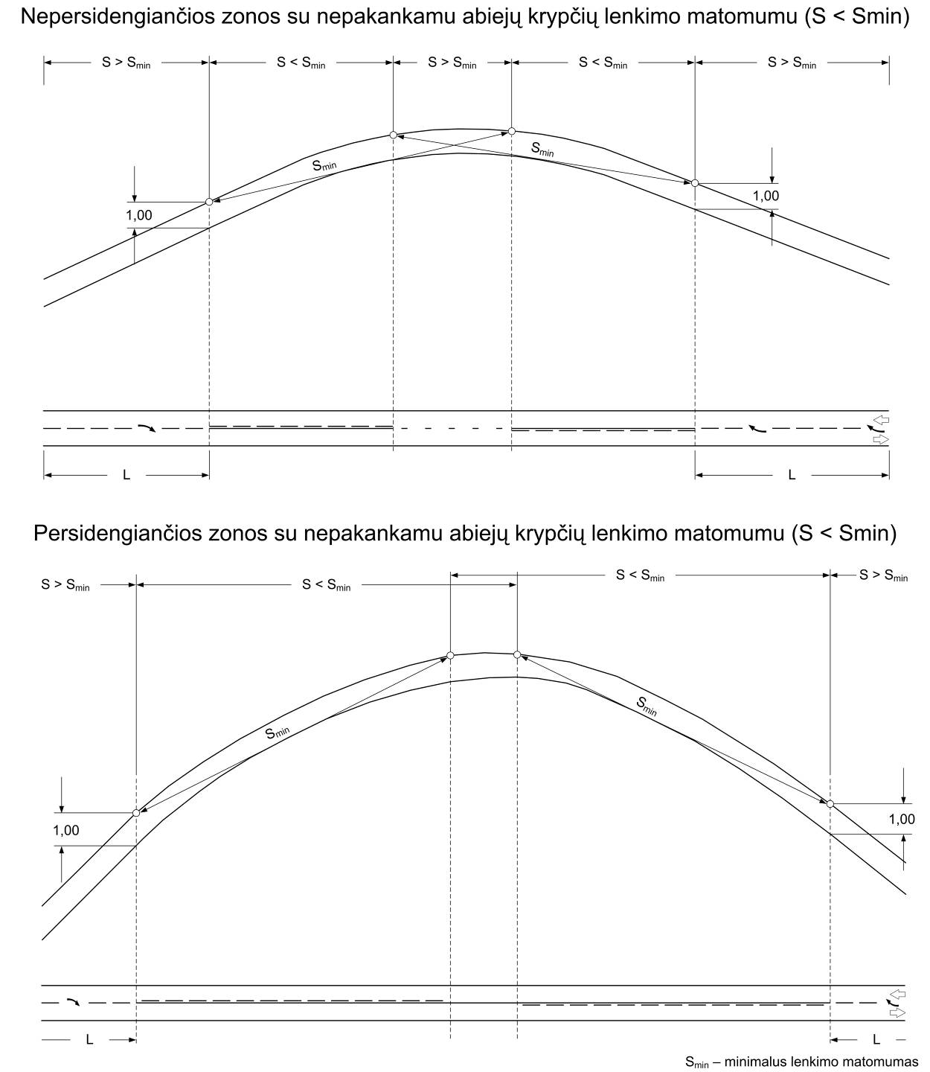

1 pav. Nepersidengiančių ir persidengiančių zonų, kur lenkimo matomumas viršukalnėse ribotas, nustatymas

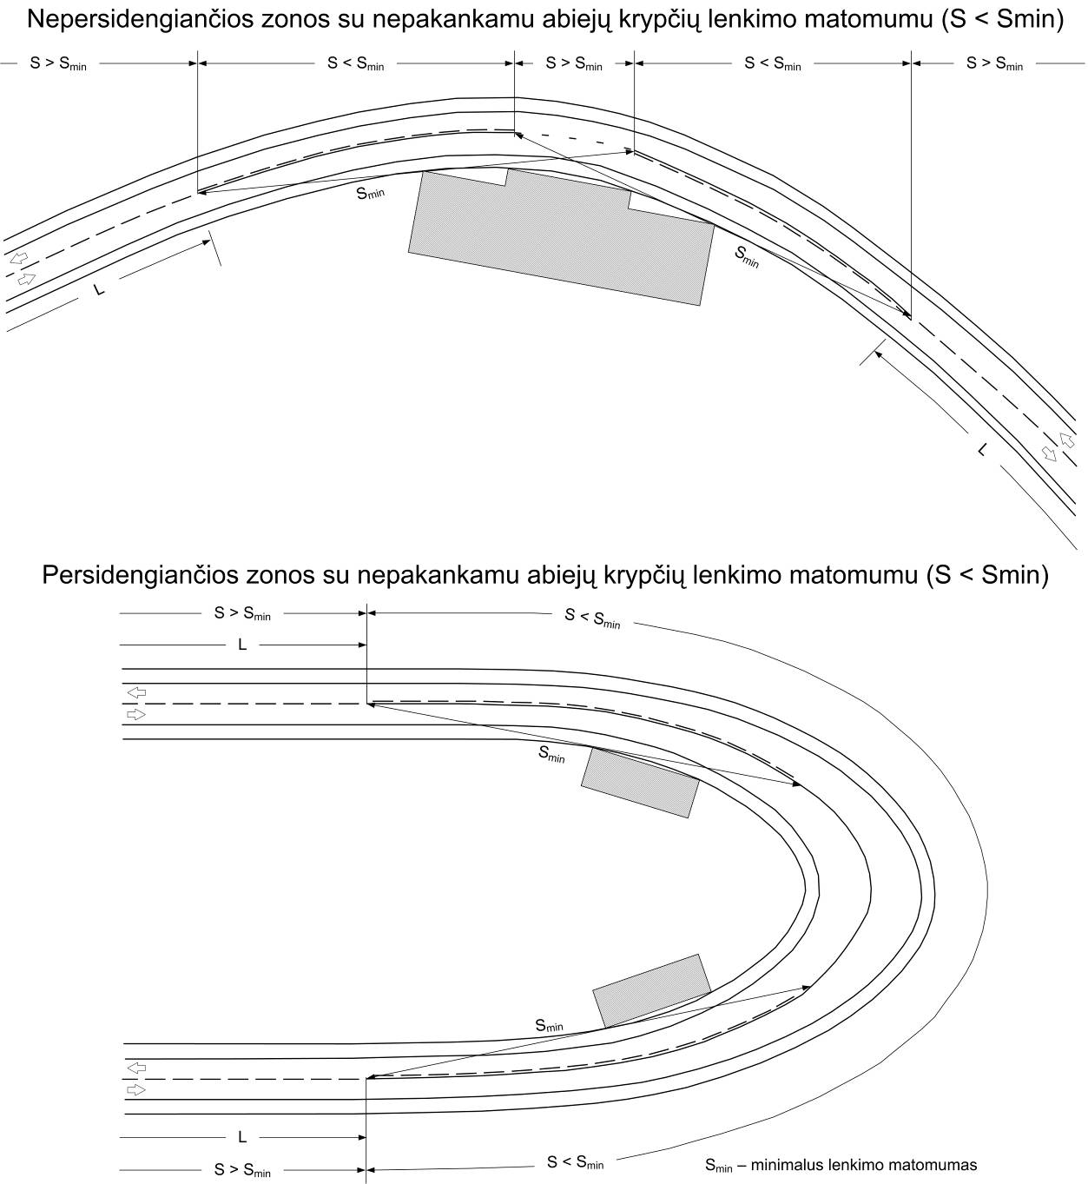

2 pav. Nepersidengiančių ir persidengiančių zonų, kur lenkimo matomumas vingiuose ribotas, nustatymas

Papildomų eismo juostų pradžia ir pabaiga

124. Kelių ruožai, kuriuose keičiasi eismo juostų skaičius, ženklinami pagal 3–9 paveikslus. Važiuojamosios dalies kraštai (linija 1.1 arba 1.7) ir užbrūkšniuoti plotai 1.15 projektuojami pagal 2 ir 3 lenteles.
125. Važiuojamosios dalies krašto pereigai ir užbrūkšniuoto ploto kraštinės linijos pereigai nubrėžti nustatoma tarpinė ordinatė Bi, remiantis 3 lentele. Reikšmė Li yra atstumas nuo pereigos pradžios iki ordinatės vietos.

2 lentelė. Važiuojamosios dalies krašto pereigos Lz1 ir užbrūkšniuoto ploto Lz2 ilgiai
Projektinis greitis, km/h | Lz1 , m | Lz2 , m
130 | 200 | 120
110 | 170 | 100
100 | 150 | 90
90 | 125 | 75
70 | 75 | 45

3 lentelė. Pereigos tarpinės ordinatės
Li / Lz | ei | Li / Lz | ei
0,00 | 0,000 | 0,50 | 0,500
0,05 | 0,005 | 0,55 | 0,595
0,10 | 0,020 | 0,60 | 0,680
0,15 | 0,045 | 0,65 | 0,755
0,20 | 0,080 | 0,70 | 0,820
0,25 | 0,125 | 0,75 | 0,875
0,30 | 0,180 | 0,80 | 0,920
0,35 | 0,245 | 0,85 | 0,955
0,40 | 0,320 | 0,90 | 0,980
0,45 | 0,405 | 0,95 | 0,995
0,50 | 0,500 | 1,00 | 1,000
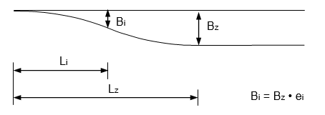

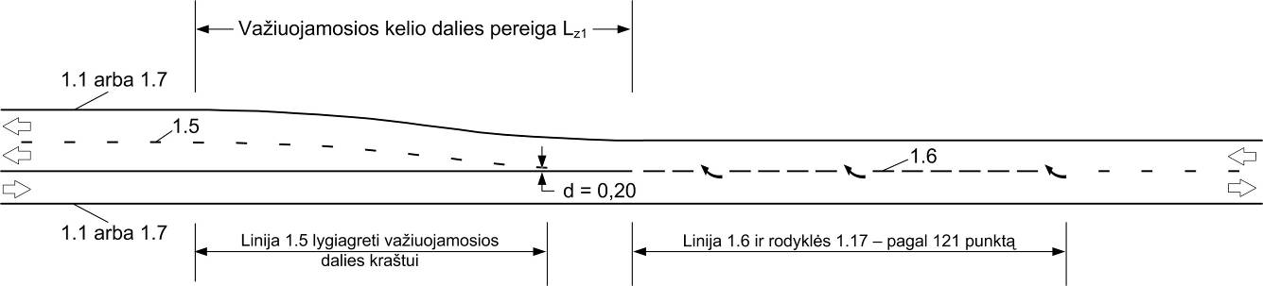
3 pav. Papildomos eismo juostos pradžia kelyje be skiriamosios juostos

126. Užbrūkšniuoto ploto didžiausias plotis bs yra:
126.1. bs = 3,00 m, kai eismo juostos plotis b 3,25;
126.2. bs = b – 0,25 m, kai eismo juostos plotis b < 3,25.
127. Trys krypties rodyklės su lenktu kotu „į dešinę“, kurios ženklinamos pasibaigiančioje eismo juostoje, keliuose be skiriamosios juostos ženklinamos 36 m žingsniu (4 pav.), keliuose su skiriamąja juosta – 48 m žingsniu (6 pav.).

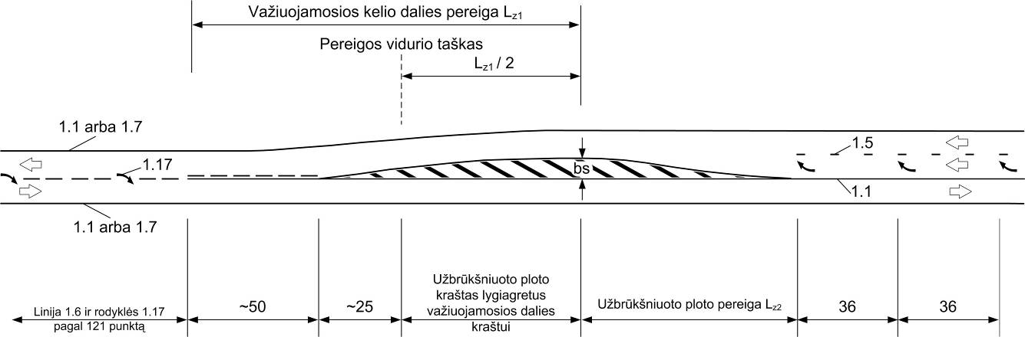

4 pav. Eismo juostos užbaigimas kelyje be skiriamosios juostos

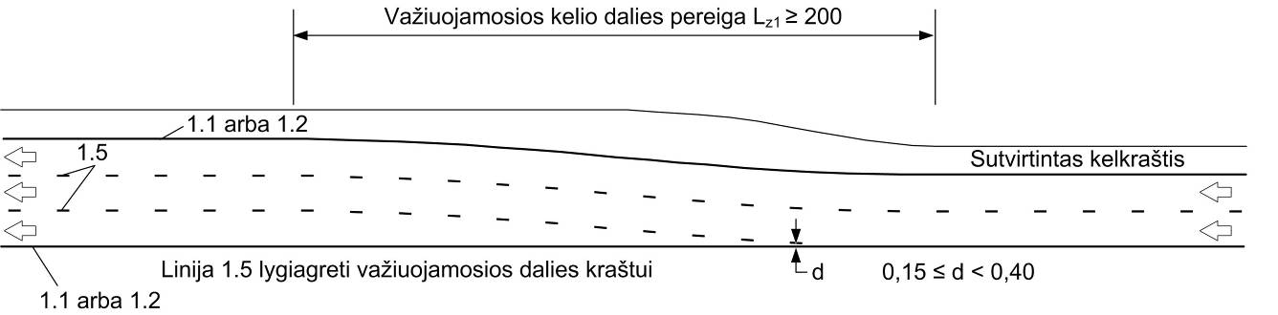

5 pav. Papildomos eismo juostos pradžia kelyje su skiriamąja juosta, išplatėjimas į dešinę pusę

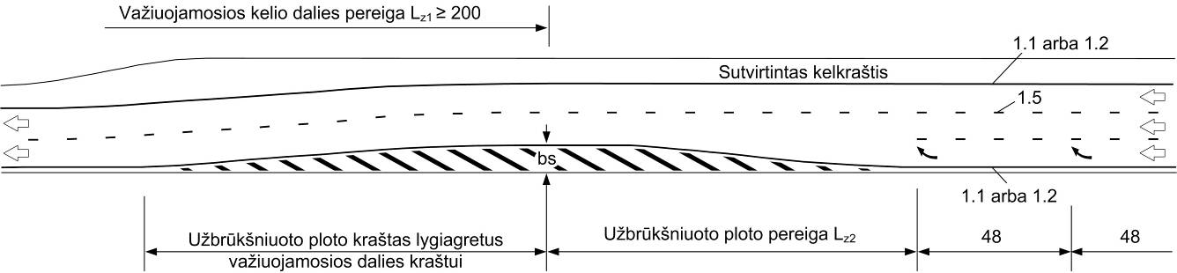

6 pav. Eismo juostos užbaigimas kelyje su skiriamąja juosta, susiaurėjimas iš kairės pusės

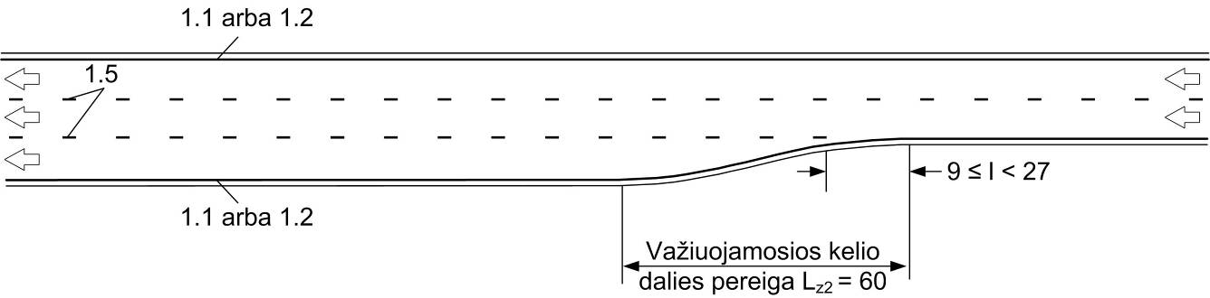

7 pav. Papildomos eismo juostos pradžia kelyje su skiriamąja juosta, išplatėjimas į kairę pusę

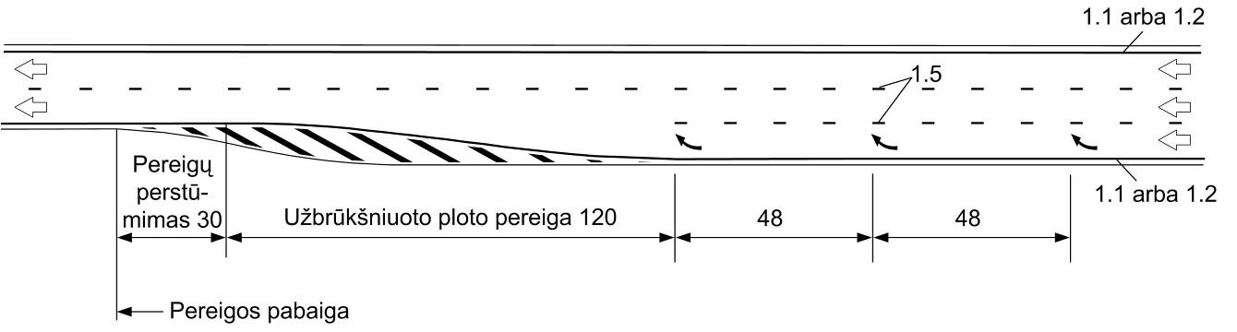

8 pav. Eismo juostos užbaigimas kelyje su skiriamąja juosta, susiaurėjimas iš kairės pusės

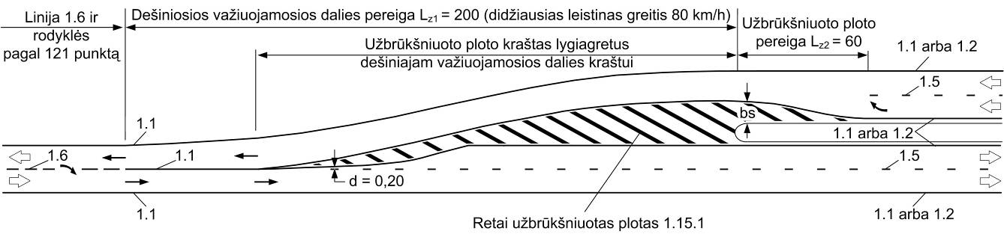

9 pav. Perėjimas iš dviejų važiuojamųjų dalių į vieną

Eismo juostų kreivinimas

128. Jeigu, esant teritoriniams apribojimams, tenka iškreivinti kelio trasą, tuomet atlanka neturi viršyti:
128.1. 1:10 esant vienai važiuojamajai daliai;
128.2. 1:20 esant dviem ir daugiau važiuojamųjų dalių.

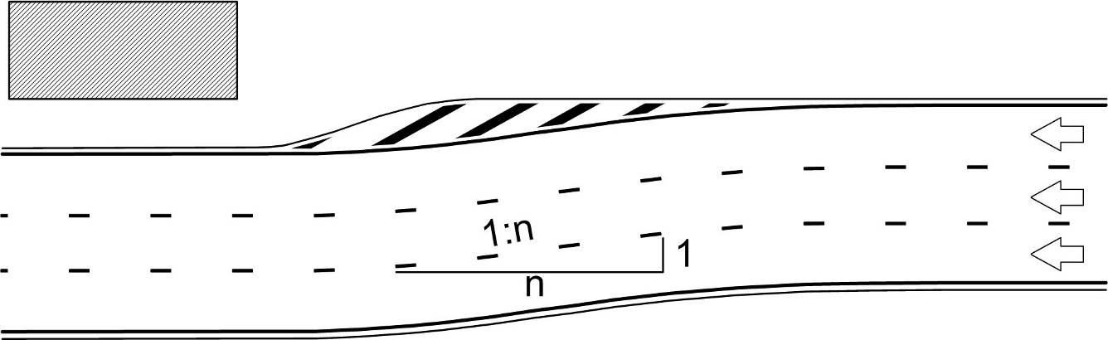

10 pav. Važiuojamosios dalies iškreivinimas dėl šalia kelio esančios kliūties

129. Ženklinant nukreipimo saleles sankryžų pagrindiniuose keliuose ir kelių ruožuose tarp sankryžų, iškreivinamos eismo juostos ir išplatinama važiuojamoji dalis. Važiuojamosios dalies krašto pereigos ilgis Lz1 ir nukreipimo salelės atlankos ilgis Lz2 parenkami pagal 4 lentelę. Iškreivinimo, atlankos tarpinės reikšmės Bi pateiktos 3 lentelėje.

4 lentelė. Važiuojamosios dalies krašto pereigos ilgis Lz1 ir nukreipimo salelės atlankos ilgis Lz2
Kelio projektinis greitis, km/h | Iškreivinimas, atlanka Bz, m | Lz1 , Lz2 , m
90 km/h | 1,5 | 60
90 km/h | 2,5 | 80
90 km/h | 3,5 | 100
90 km/h | > 3,5 | 140
70 km/h | 1,5 | 50
70 km/h | 2,5 | 60
70 km/h | 3,5 | 70
70 km/h | > 3,5 | 90

130. Gyvenvietėse ir kur leistinas greitis Vleist < 70 km/h, važiuojamosios dalies krašto pereigos ir nukreipimo salelės atlankos ilgiai , kur Ve – projektinis greitis, km/h; Bz – iškreivinimas, atlanka.

Ženklinimo pasikeitimas: artėjimo linija – ištisinė linija

131. Prieš lenkimą ribojančias linijas 1.1, 1.10 ženklinamos artėjimo linijos 1.6. Artėjimo linijos ilgis L ir išankstinių rodyklių 1.17 padėtis kelių ruožuose be sankryžų nustatoma pagal 5 lentelę (11 pav.).
132. Išankstinės rodyklės artėjimo linijose bendruoju atveju ženklinamos kelių ruožuose, kuriuose leistinas greitis Vleist > 70 km/h, atskirais atvejais ir kelių ruožuose, kuriuose leistinas greitis Vleist 70 km/h (pvz., vingiuotame kelio ruože).

5 lentelė. Artėjimo linijos ilgis ir išankstinių rodyklių padėtis
 |  | Kelias ne gyvenvietėje,  (V > 70 km/h) | Kelias ne gyvenvietėje,  (V 70 km/h), (žr. pastabą) | Gyvenvietės gatvės
Artėjimo linijos 1.6 ilgis L |  | 15 brūkšnių  (120 m) | 11 brūkšnių  (88 m) | 11 brūkšnių  (44 m)
Išankstinė rodyklė pakeičia n-tajį brūkšnį | 1 rodyklė | n = 1 | n = 1 | –
Išankstinė rodyklė pakeičia n-tajį brūkšnį | 2 rodyklė | n = 8 | n = 6 | –
Išankstinė rodyklė pakeičia n-tajį brūkšnį | 3 rodyklė | n = 13 | n = 10 | –
Pastaba. Gali būti taikoma ir gyvenvietėje.

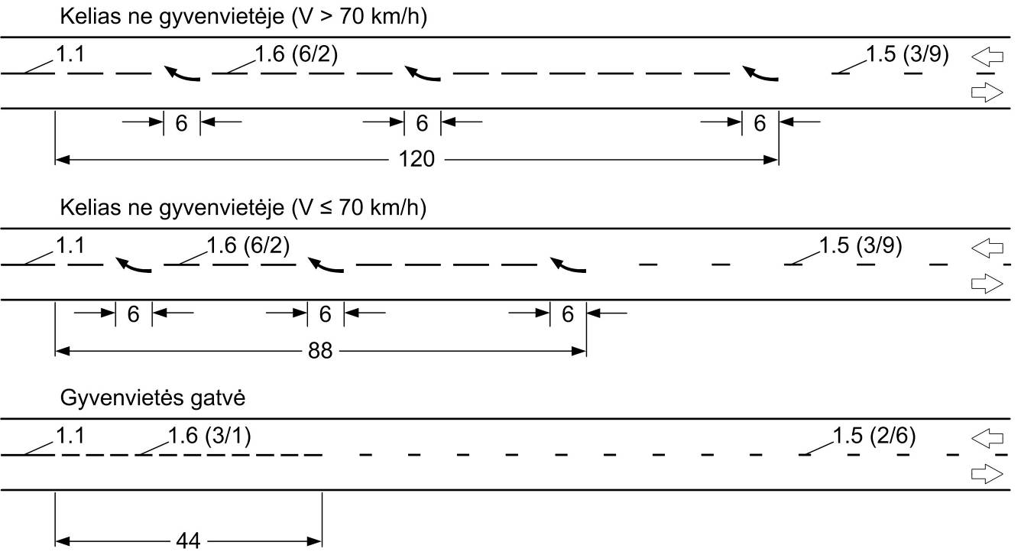
11 pav. Artėjimo linijos ilgis ir išankstinių rodyklių padėtis kelių ruožuose be sankryžų

Nuovažų prisijungimas

133. Nuovažų prisijungimų ženklinimas pateiktas 12 paveiksle. Vietose, kur iš nuovažos turi būti draudžiamas posūkis į kairę ir apsisukimas, gali būti reikalingas kelio ženklas Nr. 402 „Važiuoti į dešinę“.
134. Nuovažos, kuriose eismo intensyvumas didesnis, pavyzdžiui, į degalines, stovėjimo aikšteles, prekybos centrus, dideles įmones, dažniausiai ženklinamos kaip sankryžos.

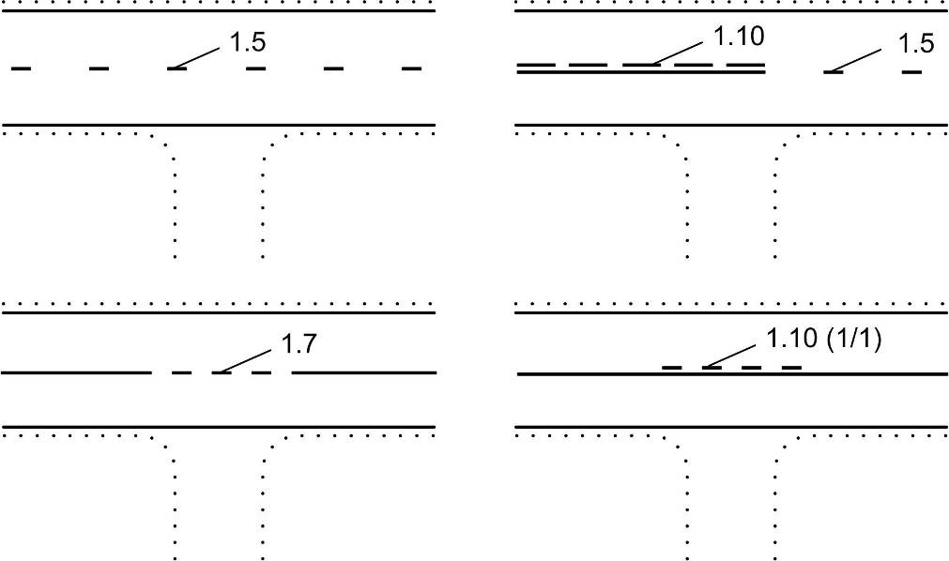

12 pav. Nuovažų prisijungimų ženklinimas

Pėsčiųjų perėjos

135. Pėsčiųjų perėjoms už sankryžų ribų ženklinti taikomi tie patys reikalavimai, kaip ir perėjoms sankryžose (žr. 142 punktą).
136. Dviejų ir trijų eismo juostų keliuose prieš reguliuojamas ir nereguliuojamas pėsčiųjų perėjas ženklinama ne trumpesnė kaip 20 m siaura ištisinė linija 1.1 tarp priešingų krypčių eismo juostų (14 pav. e, f). Visuose keliuose prieš nereguliuojamas pėsčiųjų perėjas tarp tos pačios krypties eismo juostų ženklinama ne trumpesnė kaip 20 m siaura ištisinė linija 1.1.

ANTRASIS skirsnis
Sankryžų ir jų prieigų ženklinimas

Bendrosios nuostatos

137. Praktikoje vyraujanti sankryžų įvairovė savo ruožtu lemia ženklinimo įvairovę. Toliau pateikti paveikslai yra kaip pavyzdžiai, padedantys projektuoti konkrečias sankryžas.

Vieno lygio sankryžos

138. Krypties rodyklės ženklinamos, kai:
138.1. sankryžoje yra atskiros eismo juostos, skirtos kairiajam ir (arba) dešiniajam posūkiui;
138.2. kai dešiniajame posūkyje yra trikampė nukreipimo salelė.
139. Krypties rodyklių ženklinimo pobūdis pateiktas 13 paveiksle. Paskutinė krypties rodyklė ženklinama 5 m atstumu iki sankryžos zonos (kairiojo posūkio juostos pabaigos). Kairiojo posūkio juostoje pirmosios rodyklės viršūnė sutampa su 30 m ilgio pereigos pabaiga, nuo kurios eismo juosta yra viso pločio. Kitos rodyklės išdėstomos taip, kad atstumas tarp jų a ≈ 20 m.
140. Jeigu sankryžoje nėra papildomų eismo juostų ir atitinkamai nėra pereigų, tuomet ženklinamos ne mažiau kaip dvi rodyklės, kai leistinas greitis Vleist 50 km/h, ir ne mažiau kaip trys rodyklės, kai leistinas greitis Vleist > 50 km/h.
141. Plati brūkšninė linija 1.8 prieš sankryžą pradedama ženklinti nuo papildomos eismo juostos atlankos pradžios.

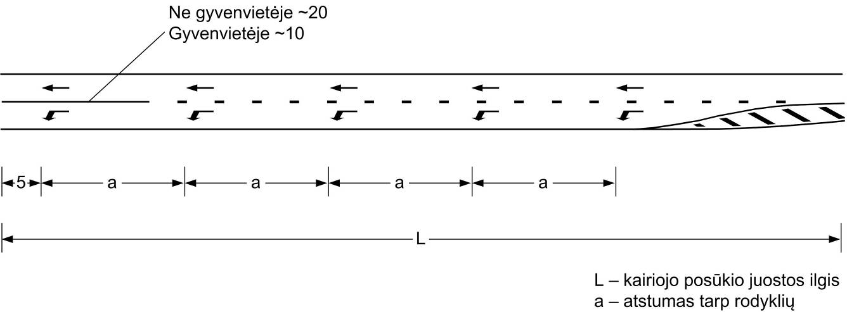

13 pav. Krypties rodyklių išdėstymas kairiojo posūkio ir pagrindinėje juostose

142. Nereguliuojamų pėsčiųjų perėjų 1.13.1 „Zebras“ juostos ženklinamos vienodo pločio, lygiagrečiai su važiuojamąja dalimi (14 pav. a, c). Pirmoji juosta negali būti ženklinama ant važiuojamosios dalies krašto (14 pav. b, c). Posūkio zonoje trumpoji juostos kraštinė negali būti trumpesnė kaip 0,50 m (14 pav. b).
142.1. Salelės zonoje 1.13.1–1.13.3 ženklinimas nenaudojamas.
142.2. Prieš reguliuojamas pėsčiųjų perėjas ženklinama „Stop“ linija 1.11 (14 pav. d, f). Kai šalia reguliuojamos pėsčiųjų perėjos yra dviračių pervaža, naudojami 1.13.3 ir 1.14 ženklinimai (14 pav. d).
143. Dviejų eismo juostų kelių sankryžų be kairiojo posūkio juostų ženklinimo pavyzdys pateiktas 15 paveiksle. Jeigu šalutinis sankryžos kelias yra žemos kategorijos ir neturi skiriamosios salelės, tuomet sankryža ženklinama pagal 15 paveikslo a variantą.

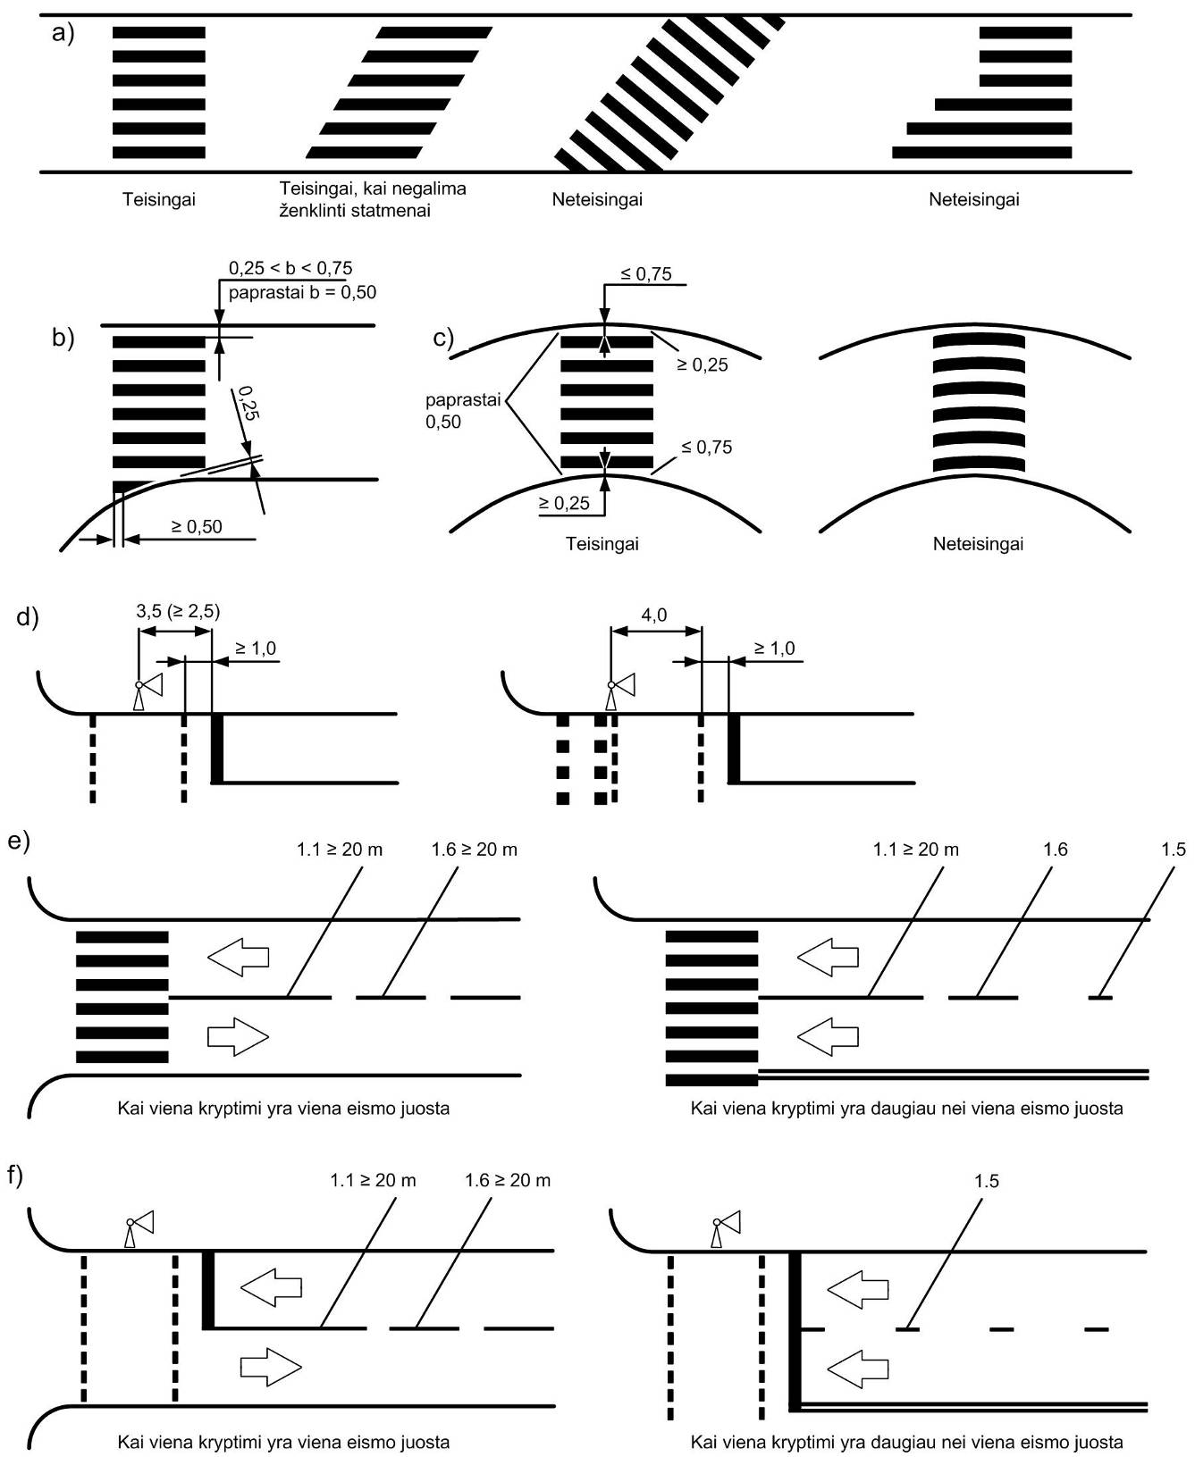

14 pav. Pėsčiųjų perėjų ženklinimas

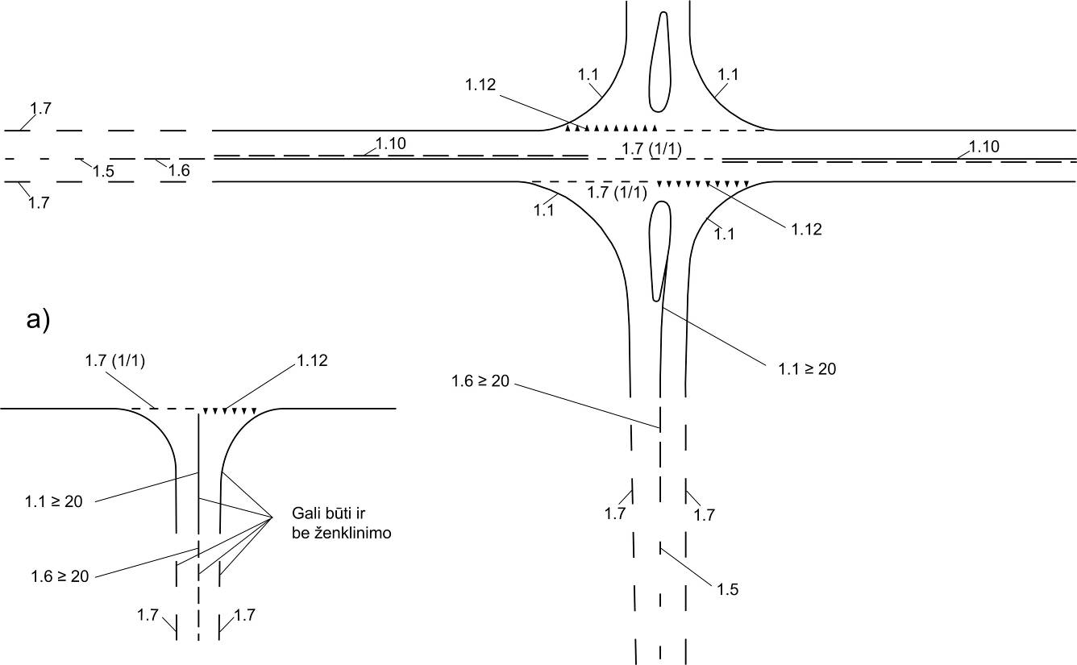

15 pav. Dviejų eismo juostų kelių sankryžų be kairiojo posūkio juostų ženklinimas

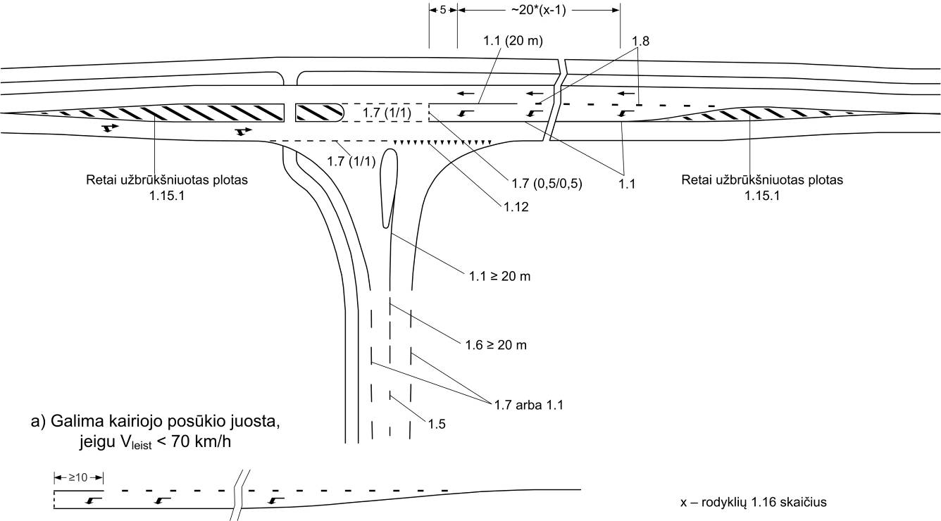

16 pav. Dviejų eismo juostų kelių sankryžų su kairiojo posūkio juosta ženklinimas

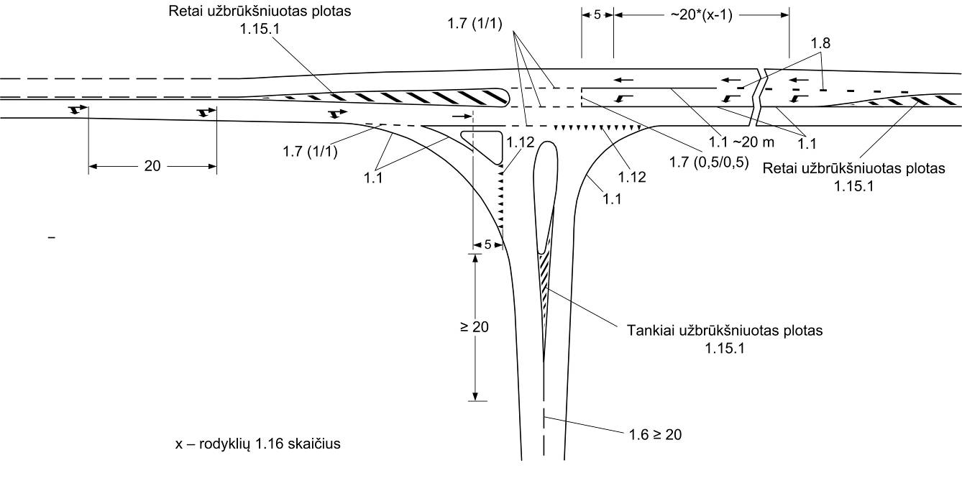

17 pav. Dviejų eismo juostų kelių sankryžų su kairiojo posūkio juosta ir su trikampe iškilia saugumo salele ženklinimas

144. Ne gyvenvietėje dviejų eismo juostų kelių sankryžų su kairiojo posūkio juosta ženklinimo pavyzdžiai pateikti 16 ir 17 paveiksluose. Jeigu sankryžoje leistinas greitis Vleist < 70 km/h, tuomet kairiojo posūkio juosta gali būti be nukreipimo salelės (16 pav. a).
145. Gyvenvietėje dviejų eismo juostų kelių sankryžų su kairiojo posūkio juosta ženklinimas pateiktas 18 paveiksle. 18 paveikslo b variantas taikomas tada, kai kairiojo posūkio (su nedideliu eismo intensyvumu) juostos zonoje yra nuovaža ir joje leidžiamas kairysis posūkis.
146. Nukreipimo salelės sankryžų pagrindiniuose keliuose ir su tuo susiję eismo juostų iškreivinimai ženklinami pagal 129 ir 130 punktų nurodymus.

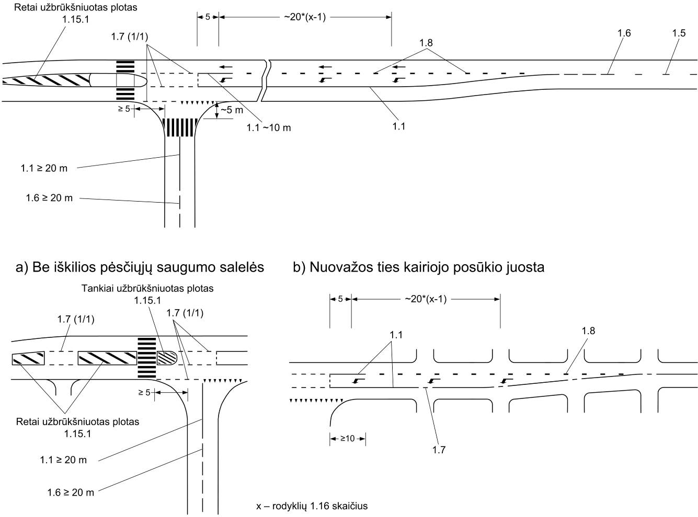

18 pav. Dviejų eismo juostų kelių sankryžų su kairiojo posūkio juosta ženklinimas gyvenvietėje

147. Keliuose su keturiomis ir daugiau eismo juostų vieno lygio sankryžos bendruoju atveju įrengiamos su šviesoforais tiek gyvenvietėje, tiek ne gyvenvietėje. 19 paveiksle pateiktas sankryžos, valdomos šviesoforais, ženklinimo pavyzdys.
147.1. Jeigu sankryžoje yra pėsčiųjų ir dviratininkų eismas, tuomet ženklinama pagal 19 paveikslo a arba b variantus.
147.2. Jeigu tos pačios krypties posūkis leidžiamas iš dviejų ar daugiau eismo juostų, tuomet turi būti ženklinamos posūkio trajektorijos. Jos ženklinamos siaura brūkšnine linija 1.7 (20 pav.). Pagrįstais atvejais posūkio trajektorija gali būti ženklinama, kai posūkis leidžiamas ir iš vienos eismo juostos.
148. Žiedinio tipo sankryžų ženklinimo pavyzdys pateiktas 21 paveiksle.

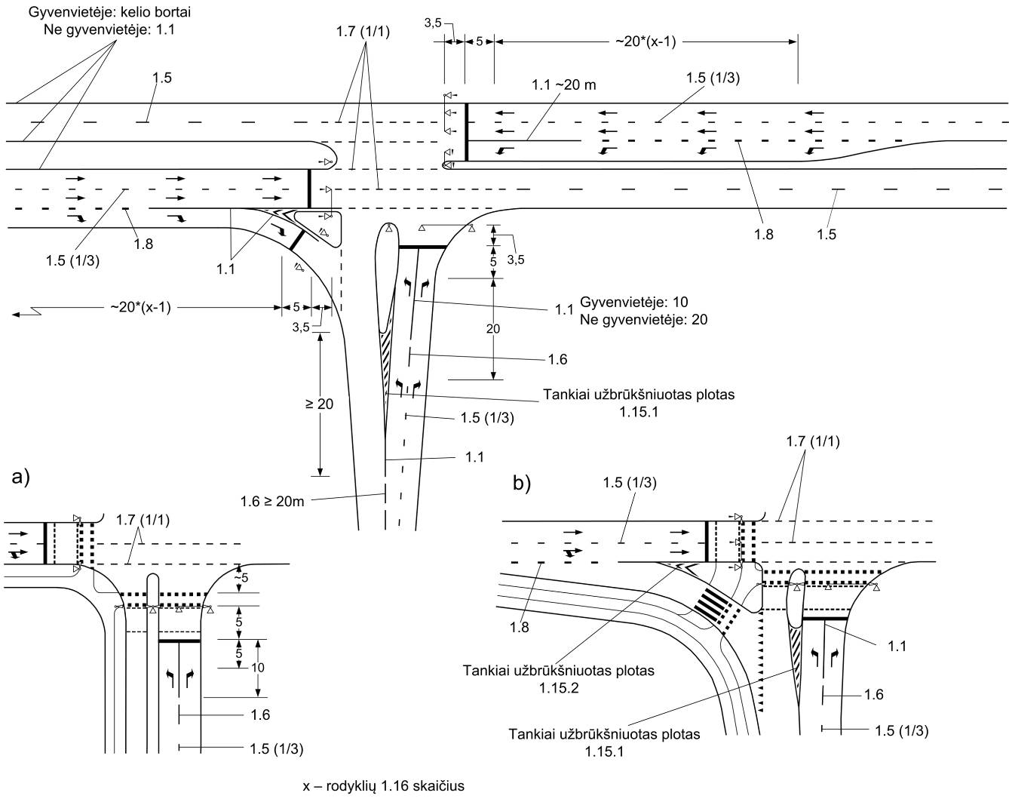

19 pav. Šviesoforais valdomos sankryžos ženklinimas keturių eismo juostų kelyje

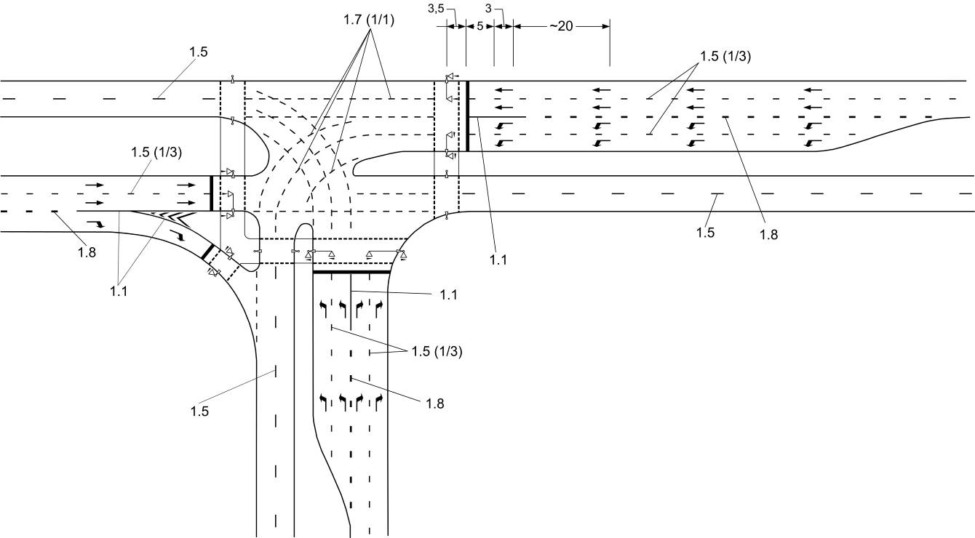

20 pav. Šviesoforais valdomos sankryžos ženklinimas, kai tos pačios krypties posūkis leidžiamas iš dviejų ar daugiau eismo juostų

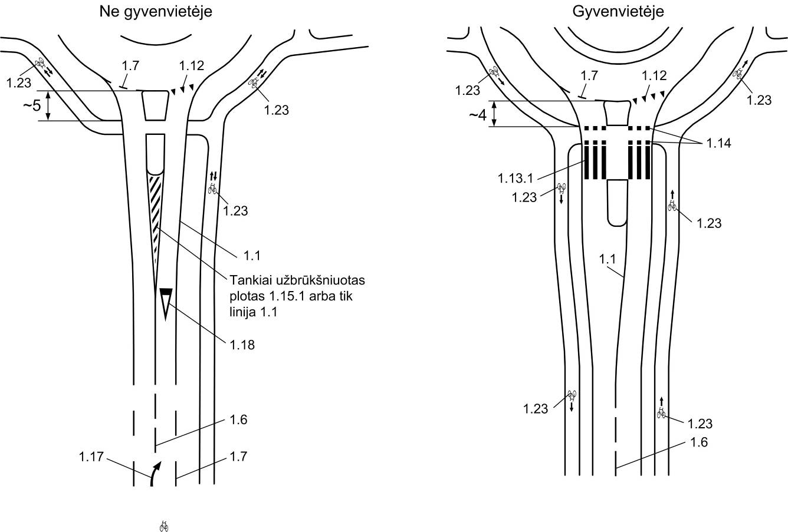

21 pav. Žiedinio tipo sankryžų ženklinimas

Skirtingų lygių sankryžos

149. Greitėjimo juostose krypties rodyklės 1.17 bendruoju atveju neženklinamos. Išvažiavimuose rodyklės ženklinamos tuomet, jeigu dalis tiesioginio eismo juostų nusuka į jungiamąjį kelią arba jeigu išsišakoja pagrindinė važiuojamoji dalis.
150. Dviejų eismo juostų keliuose išvažiavimo ir įvažiavimo zonų ženklinimo pavyzdys pateiktas 22 paveiksle. Avaringumo tyrimai rodo, kad problemų kelia lenkimai sankryžos zonoje, todėl daugeliu atvejų gali būti aktualus lenkimo ribojimas ženklinant 1.1 arba 1.10 ašinę liniją.
151. Lėtėjimo juostų ir išvažiuojamųjų kelių iš automagistralių ir greitkelių ženklinimo pavyzdys pateiktas 23 paveiksle. Važiuojamųjų dalių išsišakojimo vietoje ženklinamas retai užbrūkšniuotas plotas 1.15.
152. Krypties rodyklės ženklinamos tuose išvažiuojamuosiuose keliuose, kur į jungiamąjį kelią atsišakoja ne tik lėtėjimo juosta, bet ir viena ar kelios tiesioginio eismo juostos (23 pav.). Atstumas tarp rodyklių – 80 m. Važiavimo kryptimi pirmosios rodyklės viršūnė sutampa su lėtėjimo juostos pereigos pabaiga.
153. Jungiamųjų kelių išsišakojimuose krypties rodyklių poros (gretimose eismo juostose, analogiškai kaip 23 pav.) ženklinamos 40 m žingsniu. Ženklinamos 3–4 rodyklių poros. Paskutinės rodyklių poros viršūnės turi būti ne arčiau kaip 40 m nuo išsišakojimo užbrūkšniuoto ploto 1.15 viršūnės.

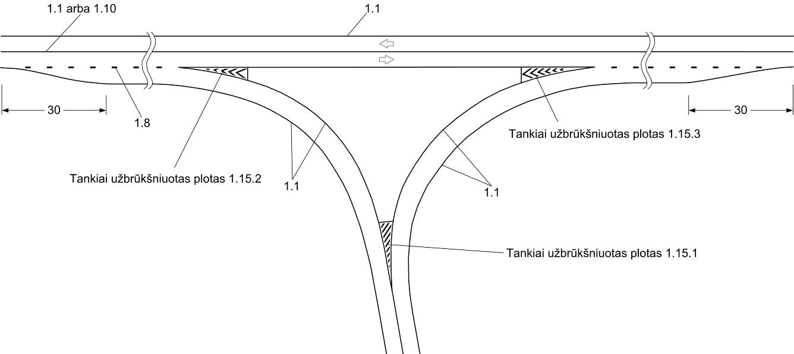

22 pav. Įvažiuojamojo ir išvažiuojamojo kelio ženklinimas dviejų eismo juostų kelyje

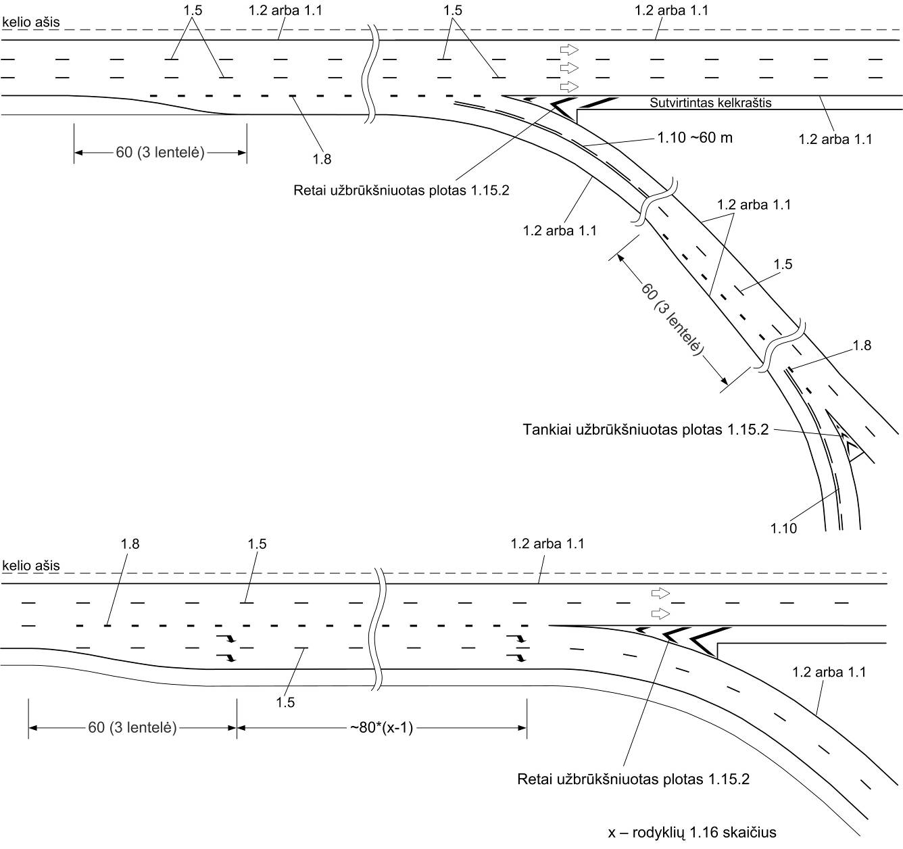

23 pav. Lėtėjimo juostų ir išvažiuojamųjų kelių iš automagistralių ir greitkelių ženklinimas

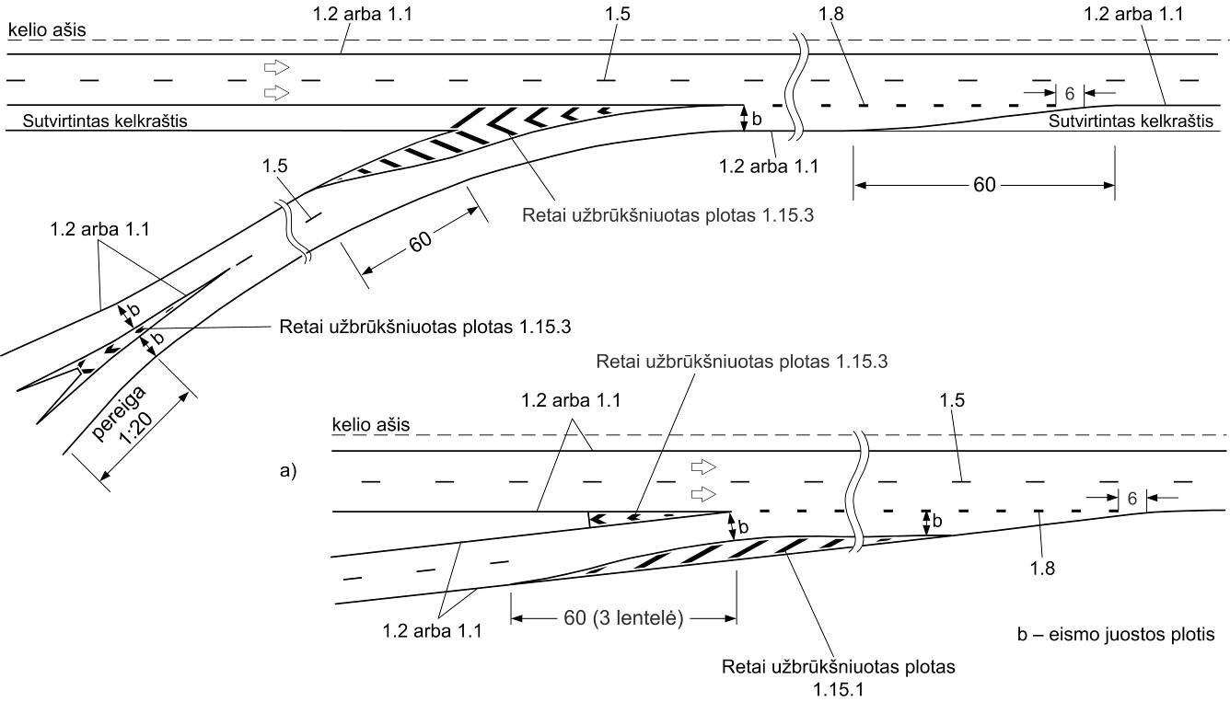

24 pav. Greitėjimo juostų ir įvažiuojamųjų kelių į automagistrales ir greitkelius ženklinimas

154. Jungiamųjų įvažiavimo kelių ir greitėjimo juostų ženklinimas pateiktas 24 paveiksle. Kai jungiamasis įvažiavimo kelias iš kairės pusės susiaurėja iki vienos eismo juostos ir yra nepakankamas greitėjimo juostos ilgis, tuomet susiaurėjimą (užbrūkšniuotą plotą) galima ženklinti dešinėje pusėje (24 pav. a).
155. Įvažiuojamųjų kelių į automagistrales ir greitkelius su papildomomis eismo juostomis pagrindinėje važiuojamojoje dalyje ženklinimo pavyzdys pateiktas 25 paveiksle. Esant vienos eismo juostos įvažiuojamajam keliui, jungiamojo kelio pabaigoje eismo juosta susiaurinama iki greitėjimo juostos pločio su ženklinta pereiga.
156. Persirikiavimo juostų automagistralėse ir greitkeliuose ženklinimo pavyzdys pateiktas 26 paveiksle. Vienos eismo juostos jungiamieji įvažiavimo keliai bendruoju atveju turi būti susiaurinami su ženklinta pereiga, kaip parodyta 26 paveiksle. Išvažiuojamuosiuose keliuose persirikiavimo juostų pabaigoje pereiga nenaudojama.
157. Persirikiavimo juostos pradžioje ištisinė linija 1.1 arba 1.2 (50–80 m ilgio) ženklinama tik tuomet, kai toliau einant brūkšninė linija 1.8 yra ne mažiau kaip 170 m ilgio šalia pagrindinės važiuojamosios dalies ir ne mažiau kaip 130 m ilgio skirstomosiose dalyse.
158. Vienos eismo juostos skirstomosios dalys su ženklinta pereiga turi būti susiaurintos prieš pereinant į dviejų eismo juostų važiuojamąją kelio dalį (26 pav. b).
159. 26 paveiksle c variante pavaizduota, kaip ženklinamos dviejų eismo juostų skirstomosios dalys dobilo tipo sankryžose. Jeigu taip ženklinant neužtikrinamas reikiamas persirikiavimo zonos ilgis, tuomet užbrūkšniuotą plotą galima ženklinti dešinėje pusėje (26 pav. b).
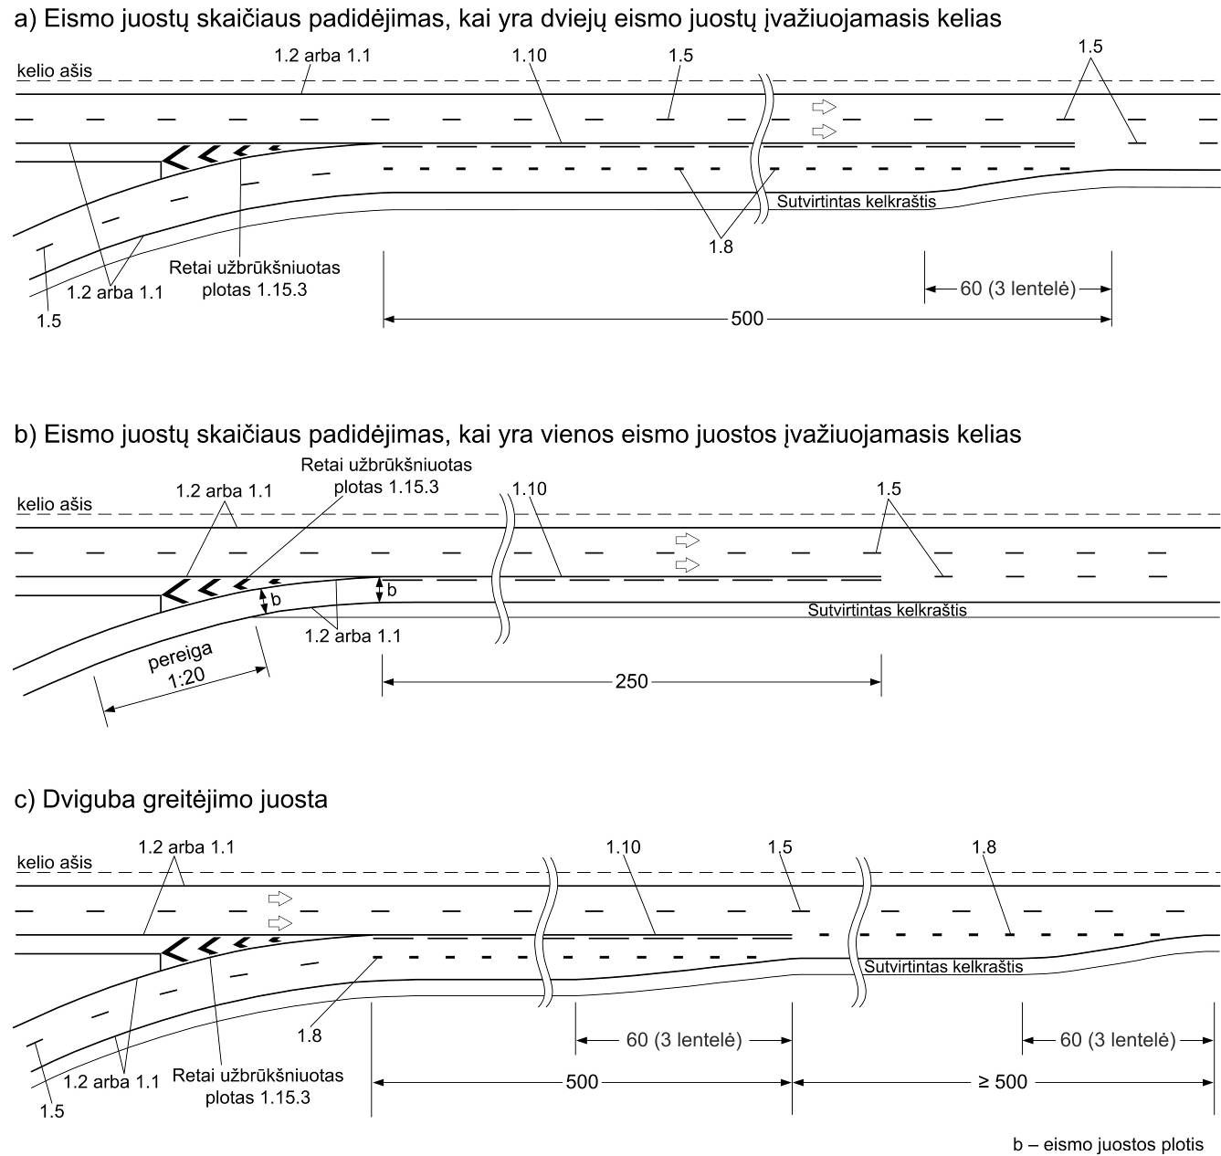

25 pav. Greitėjimo juostų automagistralėse ir greitkeliuose, kai padidėja eismo juostų skaičius, ženklinimas

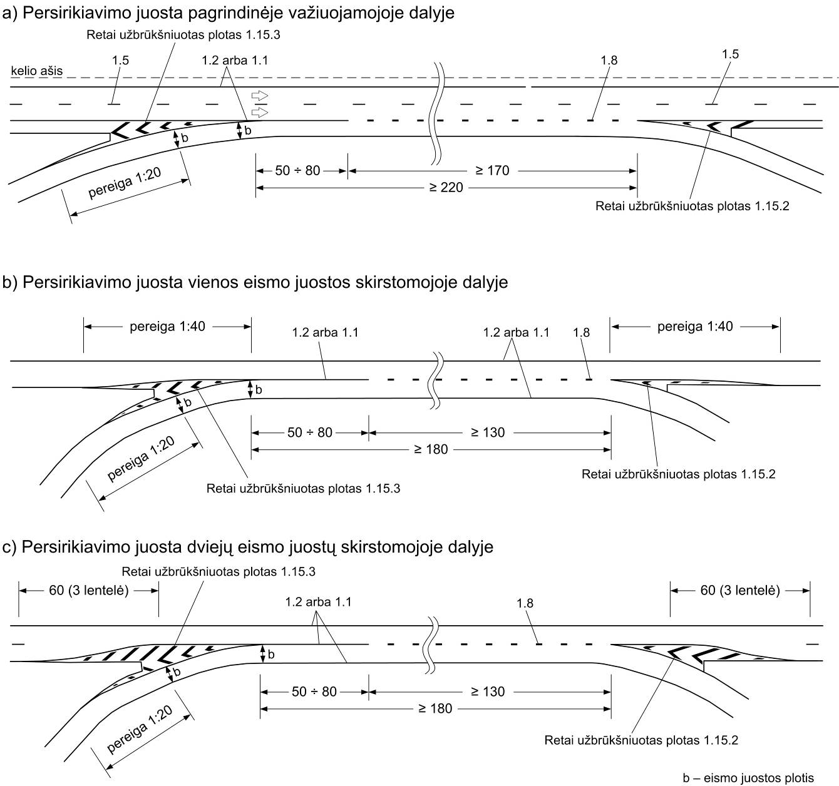

26 pav. Persirikiavimo juostų automagistralėse ir greitkeliuose ženklinimas

TREČIASIS skirsnis
maršrutiniam transportui skirtas ženklinimas

160. Maršrutiniam transportui skirta eismo juosta nuo likusio eismo atskiriama plačia ištisine linija 1.2. Raidė „A“ 1.21 arba simbolis „A+“ 1.211 ženklinama nuo eismo juostos pradžios nuolatiniu žingsniu, pavyzdžiui, 100 m. Jeigu į maršrutinio transporto juostą leidžiama įvažiuoti ir kitoms transporto priemonėms, tuomet juosta atskiriama plačia brūkšnine linija 1.22.
161. Jeigu maršrutinio transporto stotelės spūsčių metu ar dėl kitų priežasčių yra užstatomos arba sunkiai privažiuojamos, rekomenduojama naudoti zigzago ženklinimą 1.27 (27 pav.).
162. Rekomenduojama, kad vienos krypties gatvėje esanti maršrutinio transporto juosta, kurioje eismas vyksta priešinga kryptimi, būtų atskirta ne ženklinimu, bet konstrukcinėmis priemonėmis, pavyzdžiui, neaukštais borteliais, siaura skiriamąja juosta.
163. Viena šalia kitos esančios maršrutinio transporto juostos tarpusavyje atskiriamos ženklinimu kaip paprastos eismo juostos.
164. Maršrutinio transporto juosta gali būti ženklinama, kai jos plotis yra ne mažiau kaip 3,50 m, išimtiniais atvejais – ne mažiau kaip 3,00 m.
165. Jeigu sukantys į dešinę naudojasi maršrutinio transporto juosta, tuomet sankryžos prieigose ši juostos dalis turi būti ženklinama plačia brūkšnine linija 1.22.

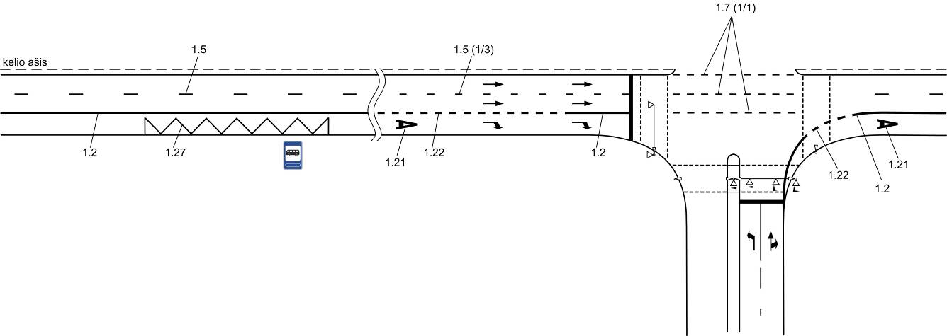

27 pav. Maršrutinio transporto juostos ženklinimas, kai į ją galima įvažiuoti ir kitoms transporto priemonėms

166. Maršrutinio transporto stotelėse ženklinamo zigzago 1.27 ilgis turi būti lygus maršrutinės transporto priemonės ilgiui (jeigu dviguba stotelė – dviejų maršrutinių transporto priemonių ilgiui), pridėjus 20 m (28 pav. a). Kaip alternatyva gali būti naudojamas 28 paveiksle b variante parodytas ženklinimo pavyzdys.

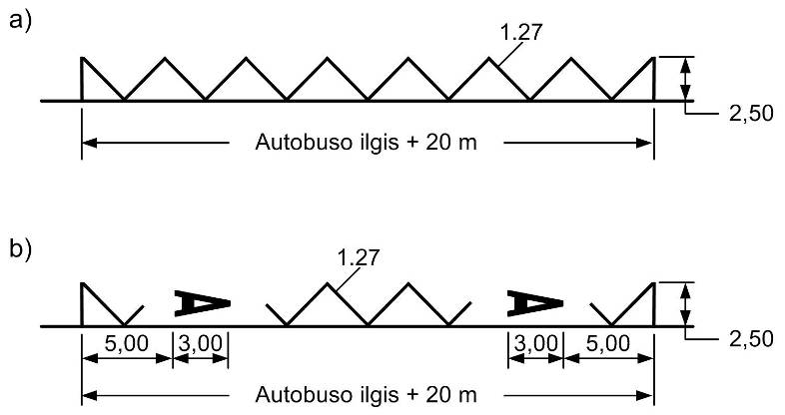

28 pav. Maršrutinio transporto stotelių ženklinimas

KETVIRTASIS skirsnis
Stovėjimo vietų ženklinimas

Stovėjimo vietų ir aikštelių ženklinimas

167. Stovėjimo vietos ženklinamos siaura ištisine linija 1.1. Ženklinama pagal statybos techninio reglamento STR 2.06.04:2014 reikalavimus.
168. Stovėjimo vietų ant šaligatvio ženklinimo pavyzdys pateiktas 29 paveiksle. Matmenys analogiški pateiktiems statybos techniniame reglamente STR 2.06.04:2014.
169. Kai ant šaligatvio įstrižai arba statmenai statoma tik dalis transporto priemonės, turi būti ženklinama ir ant šaligatvio, ir ant važiuojamosios dalies. Matmenys ir ženklinimas analogiški pateiktiems statybos techniniame reglamente STR 2.06.04:2014.
170. Principinis stovėjimo vietų aikštelėse ženklinimas pateiktas 30 paveiksle.
171. Sunkvežimių ir autobusų stovėjimo vietos ženklinamos per visą jų ilgį. Ženklinimo pavyzdys pateiktas 31 paveiksle.
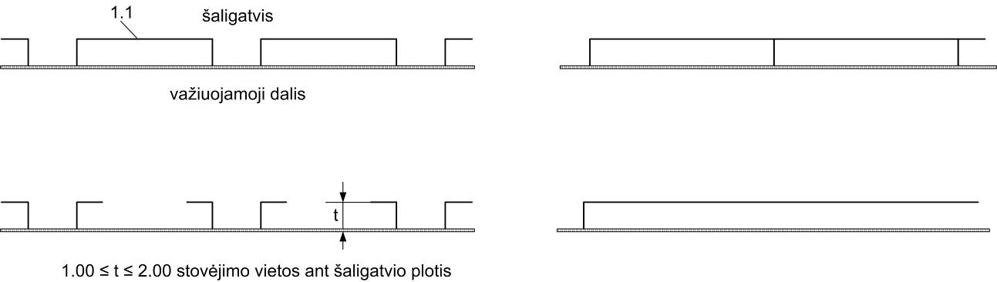

29 pav. Stovėjimo vietų ant šaligatvio ženklinimas

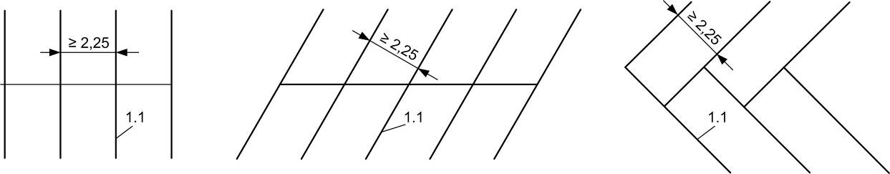

30 pav. Stovėjimo dvigubomis eilėmis ženklinimas

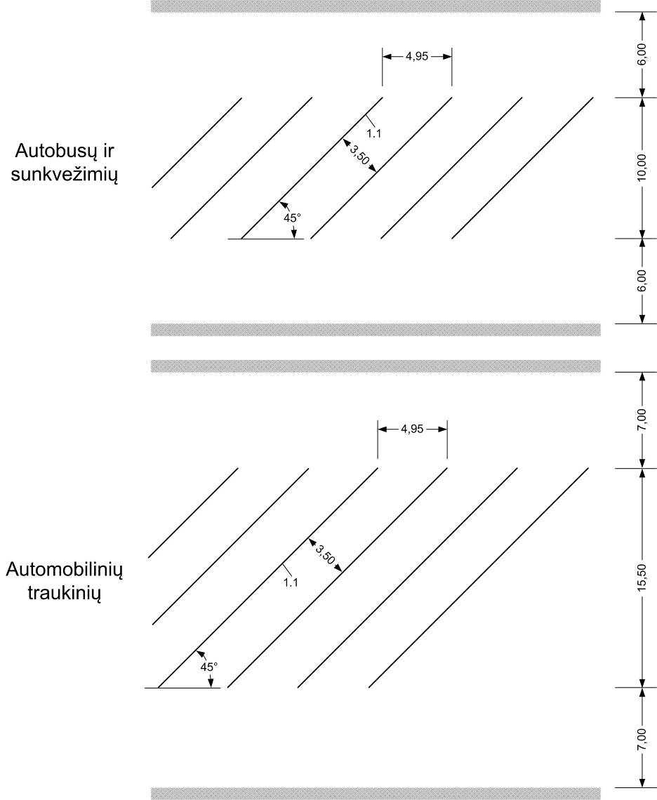

31 pav. Sunkvežimių ir autobusų stovėjimo vietų ženklinimas

Vietų, kur draudžiama sustoti ir stovėti, ženklinimas

172. Vietoms, kuriose draudžiama sustoti ir stovėti, ženklinti naudojama geltona ištisinė linija 1.4. Vietoms, kuriose draudžiama stovėti, ženklinti naudojama geltona brūkšninė linija 1.9 arba geltona linija pažymėtas zigzagas 1.27. Linijos 1.4 ir 1.9 ženklinamos palei važiuojamosios dalies kraštą arba bortelio viršuje. Palei važiuojamosios dalies kraštą linija ženklinama 0,10 m atstumu nuo važiuojamosios dalies krašto. Jei linija brėžiama kartu su važiuojamosios dalies kraštą žyminčia linija 1.1, ji ženklinama greta šios linijos (0,05–0,10 m atstumu nuo jos) iš priešingos važiuojamajai daliai pusės.
173. Zigzago linija 1.27 bendruoju atveju ženklinama su 45° posvyriu. Zigzago plotis – nuo 1,00 iki 2,00 m. Zigzagas bendruoju atveju ženklinamas šalia važiuojamosios dalies krašto (32 pav. kairėje). Įstrižų ir statmenų stovėjimo vietų zonoje naudingiau zigzagą ženklinti šalia eismo juostos (32 pav. dešinėje).

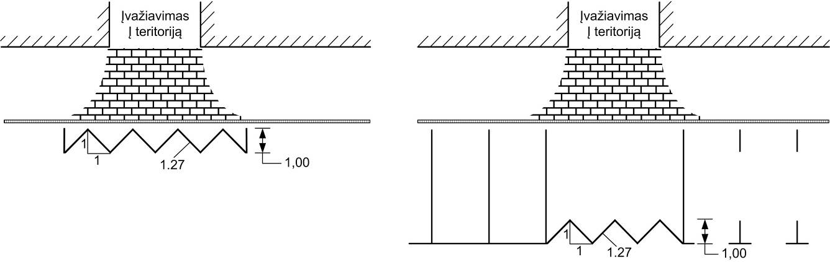

32 pav. Draudimo sustoti ženklinimas ties įvažiavimais į teritorijas

174. Siekiant užtikrinti reikiamą matomumą sankryžų zonoje, kai negalima pritaikyti jokio konstrukcinio sprendinio, būtina ženklinti užbrūkšniuotą plotą (33 pav.). Užbrūkšniuotas plotas paprastai reikalingas tam, kad būtų aiškesnė važiavimo trajektorija ir stovėjimo vietų pradžia.

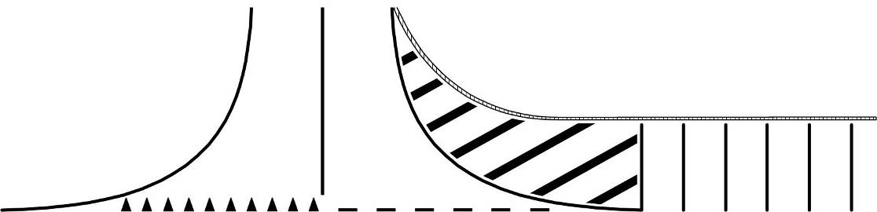

33 pav. Draudimo sustoti ir stovėti ženklinimas sankryžos matymo lauko zonoje

IX SKYRIUS
BAIGIAMOSIOS NUOSTATOS

175. Draudžiama naudoti Kelių eismo taisyklėse ir Taisyklėse nenurodytą kelio ženklinimą. Už Taisyklių nuostatų pažeidimus kelio valdytojai atsako Lietuvos Respublikos administracinių nusižengimų kodekso nustatyta tvarka.

_________________
Kelių horizontaliojo ženklinimo taisyklių
priedas

KELIŲ HORIZONTALIOJO ŽENKLINIMO TAISYKLIŲ Grafinė dalis

1. Bendrosios nuostatos

Toliau pateikti ženklai pavaizduoti iš dalies naudojant šablonus. Skaitmenizuojant šablonus galimi nedideli matmenų nuokrypiai.

2. Rodyklės
2.1. Rodyklės 1.16

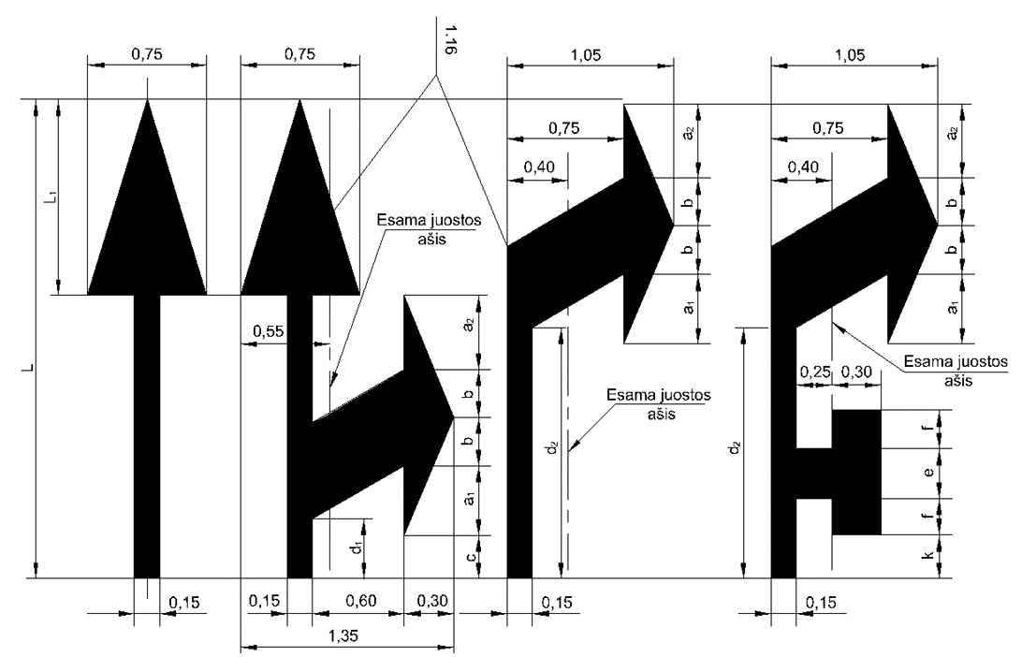

Leistinas greitis, km/h | L | L1 | a1 | a2 | B | C | d1 | d2 | e | f | k
40 (50) | 3,00 | 1,20 | 0,45 | 0,50 | 0,30 | 0,25 | 0,35 | 1,55 | 0,30 | 0,20 | 0,30
> 40 | 6,00 | 2,40 | 0,90 | 1,00 | 0,60 | 0,50 | 0,70 | 3,10 | 0,40 | 0,30 | 0,80

2.2. Rodyklės 1.17

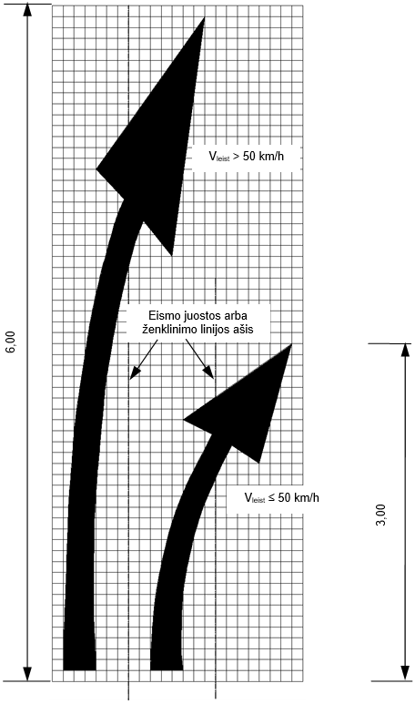

2.3. Pėsčiųjų perėjos 1.13.2 rodyklė

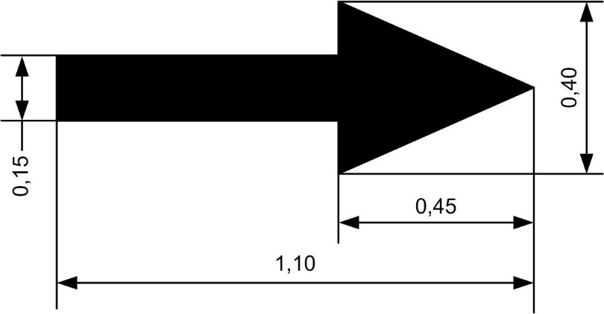

3. Raidės, skaičiai ir simboliai
3.1. Raidės ir skaičiai

Raidės ir skaičiai, kai leistinas greitis Vleist ≤ 50 km/h

,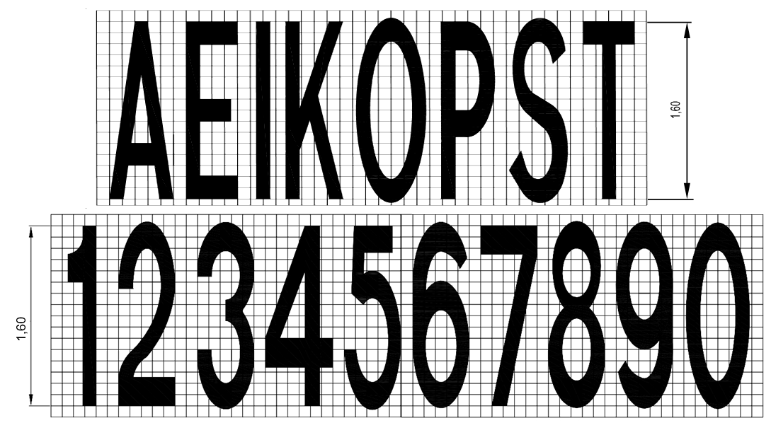

Raidės ir skaičiai, kai leistinas greitis Vleist > 50 km/h

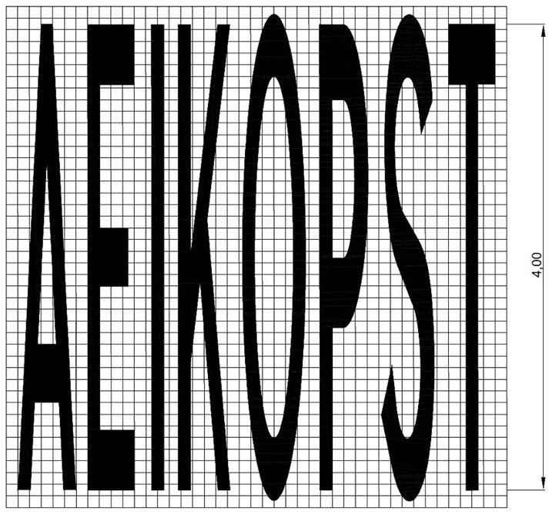
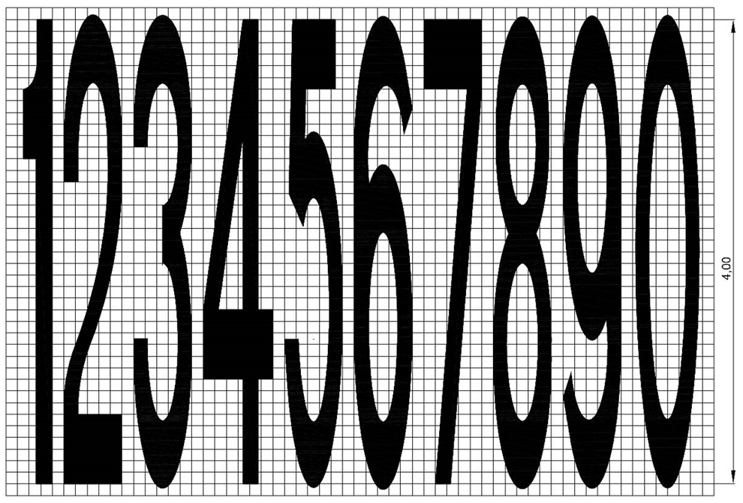

3.2. Trikampis 1.18

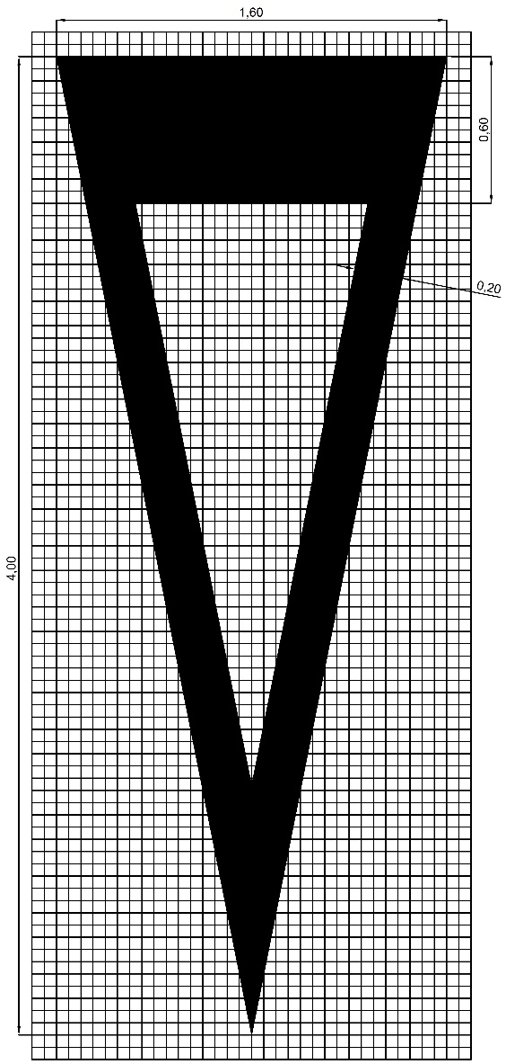

3.3. Raidė „A“ 1.21

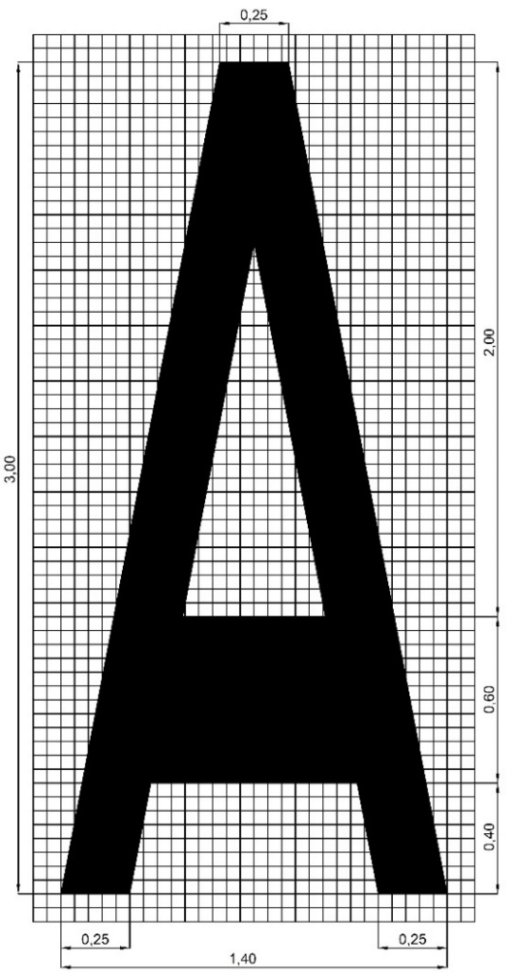

3.4. Simbolis „A+“ 1.211

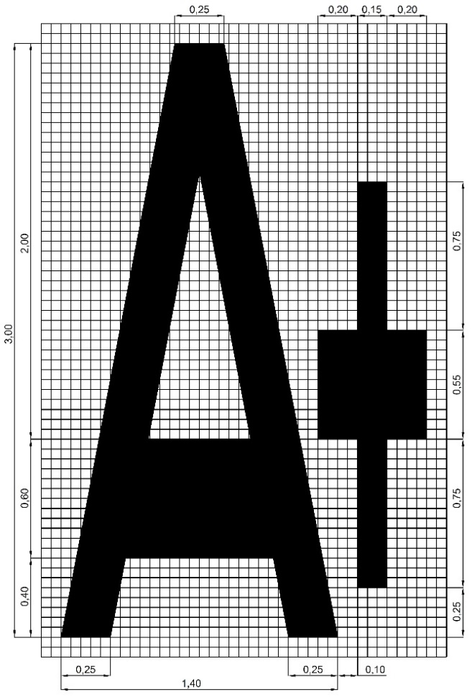
4. Piktogramos

4.1. Dviračio simbolis 1.23

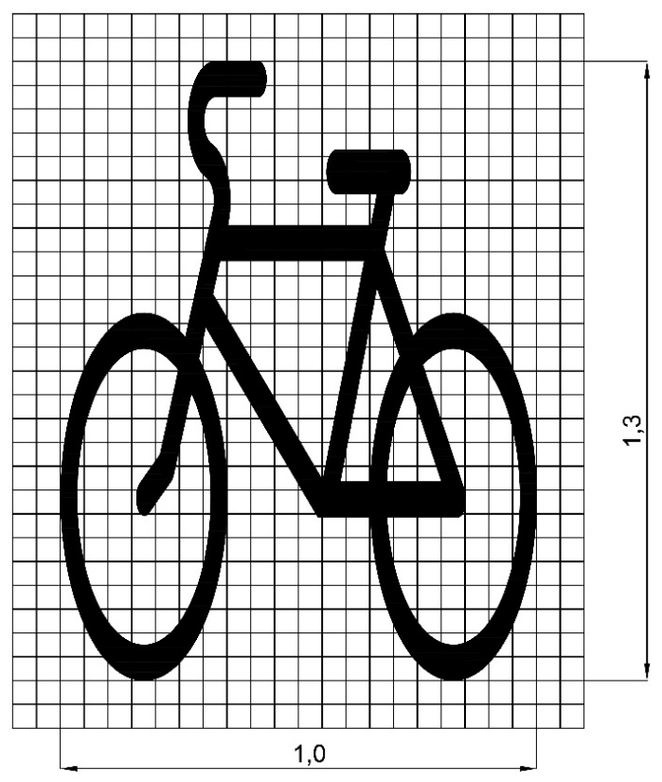

4.2. Asmens, sėdinčio asmens su negalia vežimėlyje, simbolis 1.24
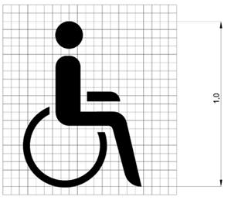

Papunkčio pakeitimai:
Nr. 3-327, 2024-09-17, paskelbta TAR 2024-09-17, i. k. 2024-16309

4.3. Simbolis „4+“ 1.29

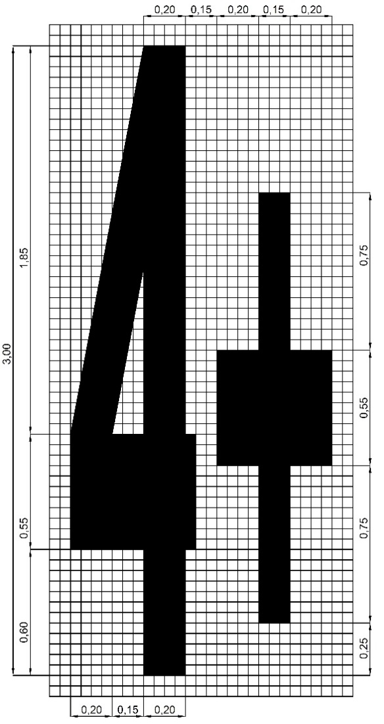

4.4. Elektromobilio simbolis 1.30

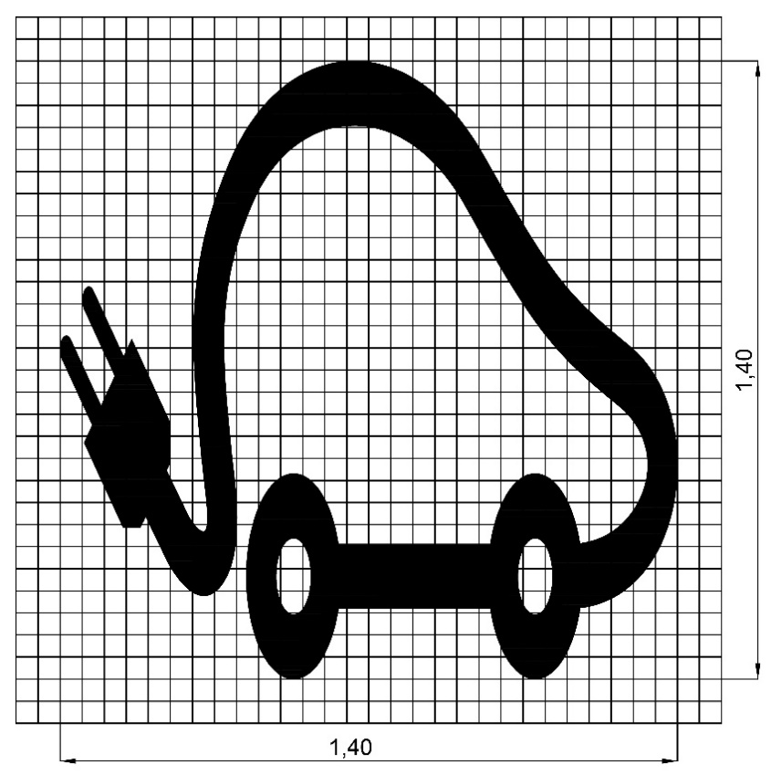

4.5. Motociklo simbolis 1.301

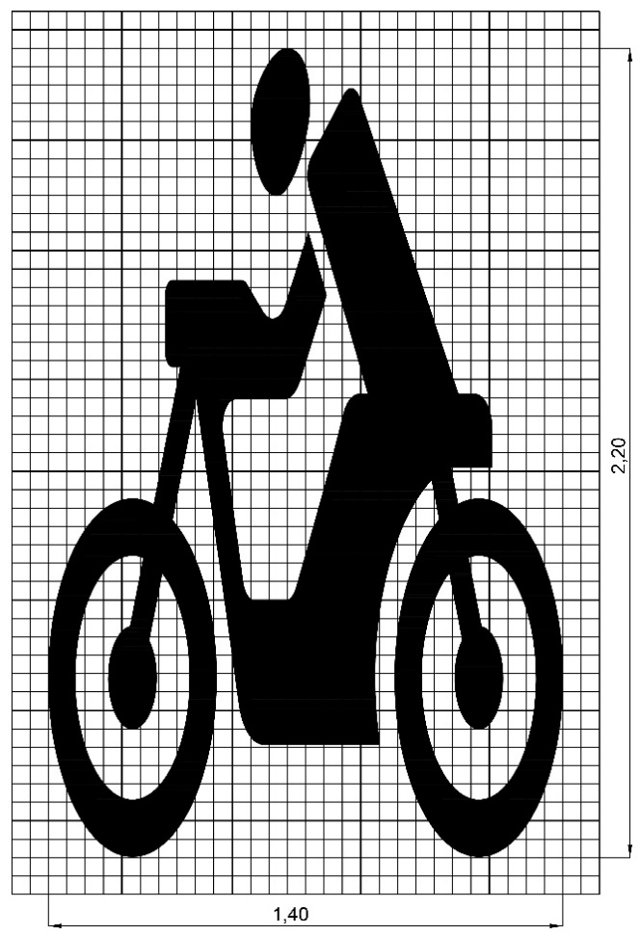

4.6. Pėsčiųjų simbolis 1.31

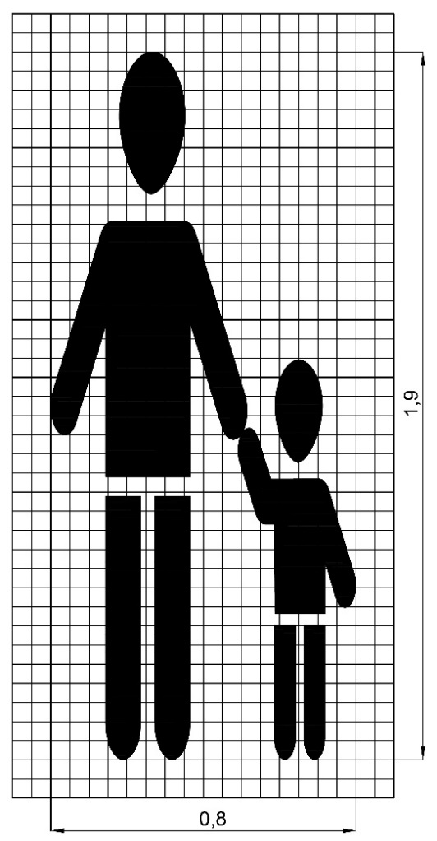

4.7. Pėsčiųjų ir dviračio simboliai vienas po kitu 1.33

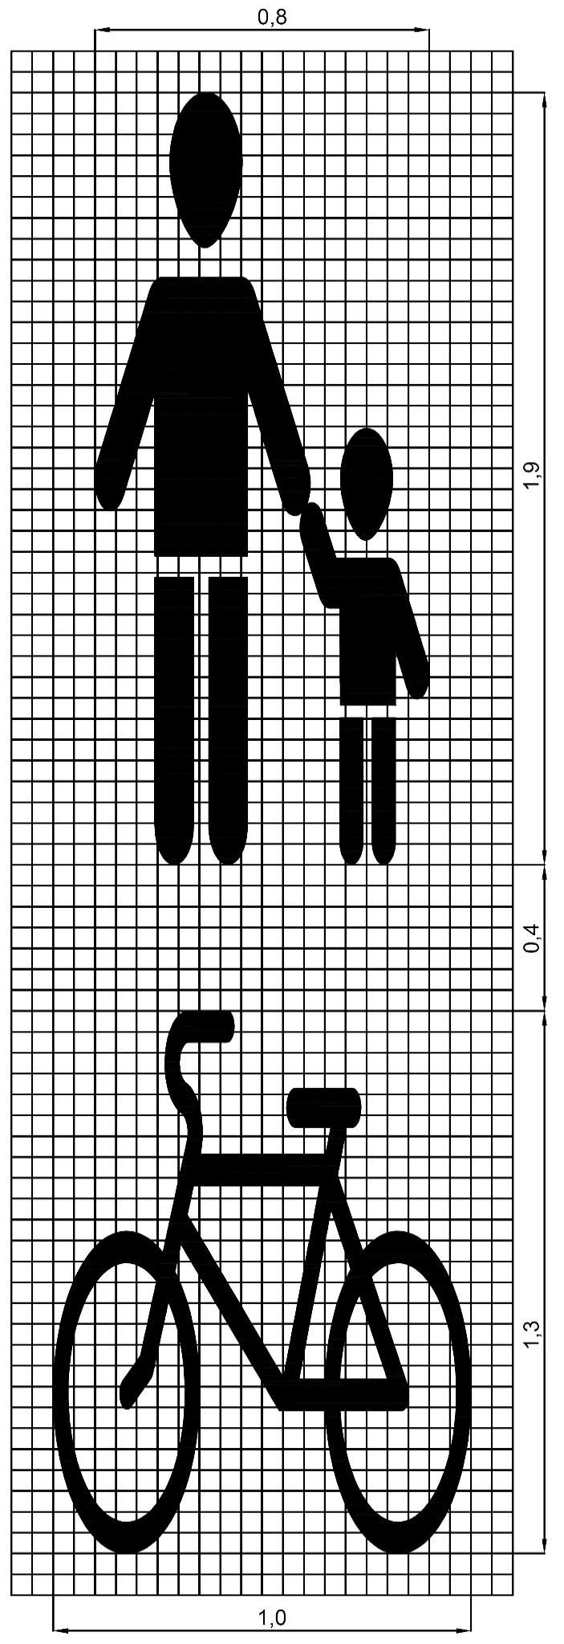

4.8. Ženklinimas 1.34 su įspėjamojo kelio ženklo Nr. 105 „Vaikai“ atvaizdu

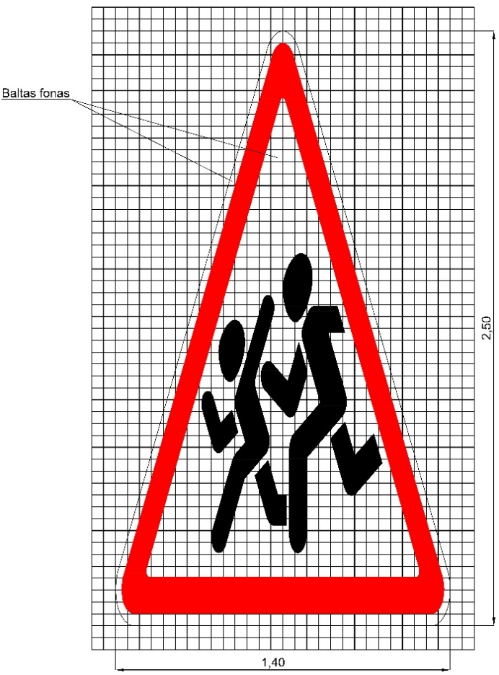

4.9. Ženklinimas 1.35 su įspėjamojo kelio ženklo Nr. 127 „Pėsčiųjų perėja“ atvaizdu

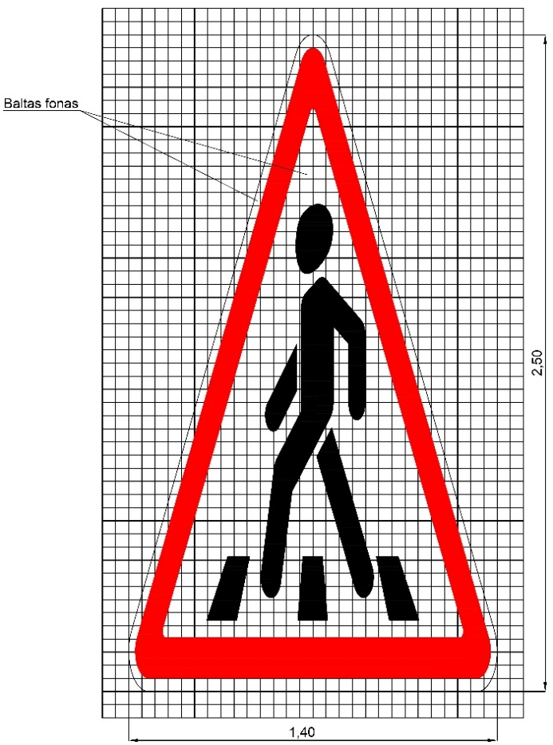

_________________

Pakeitimai:

1.
Lietuvos Respublikos susisiekimo ministerija, Įsakymas
Nr. 3-284, 2022-05-30, paskelbta TAR 2022-05-30, i. k. 2022-11569
Dėl Lietuvos Respublikos susisiekimo ministro 2012 m. sausio 31 d. įsakymo Nr. 3-82 „Dėl Kelių horizontaliojo ženklinimo taisyklių patvirtinimo“ pakeitimo

2.
Lietuvos Respublikos susisiekimo ministerija, Įsakymas
Nr. 3-442, 2023-10-23, paskelbta TAR 2023-10-23, i. k. 2023-20648
Dėl Lietuvos Respublikos susisiekimo ministro 2012 m. sausio 31 d. įsakymo Nr. 3-82 „Dėl Kelių horizontaliojo ženklinimo taisyklių patvirtinimo“ pakeitimo

3.
Lietuvos Respublikos susisiekimo ministerija, Įsakymas
Nr. 3-327, 2024-09-17, paskelbta TAR 2024-09-17, i. k. 2024-16309
Dėl Lietuvos Respublikos susisiekimo ministro 2012 m. sausio 31 d. įsakymo Nr. 3-82 „Dėl Kelių horizontaliojo ženklinimo taisyklių patvirtinimo“ pakeitimo

